PONTIFICIA UNIVERSIDAD CATÓLICA DEL PERÚ
ESCUELA DE POSGRADO


MBA
Curso: Macroeconomía (MCB 75)
ANÁLISIS DE LA SITUACIÓN MACROECONÓMICA DEL PERÚ EN BASE AL REPORTE DE INFLACIÓN A SETIEMBRE 2026
(con cifras actualizadas a noviembre de 2026)
Integrantes del grupo:
[Apellidos y nombres – integrante 1]
[Apellidos y nombres – integrante 2]
[Apellidos y nombres – integrante 3]
[Apellidos y nombres – integrante 4]
[Apellidos y nombres – integrante 5]

Profesor: Sergio Julio Chión Chacón
Lima, noviembre de 2026

1. Situación macroeconómica y modelo de análisis

1.1 Resumen ejecutivo
La economía de Perú llega a noviembre de 2026 con el frente externo más robusto de su historia y un doble choque de oferta. Los términos de intercambio se incrementarían 18,1 % en 2026 (BCRP, 2026b) y el saldo de la balanza comercial ascendió a US$ 47,7 mil millones durante los 12 meses acumulados hasta agosto (BCRPData). Al tiempo, el WTI promedió US$ 98,9 en octubre y el evento de El Niño Costero blindó la magnitud extraordinaria (ENFEN, 28 setiembre). → Fluye más divisas y cae la producción primaria: el PBI se defiende, la inflación sube y el sol se mantiene estable.
↑ Términos de intercambio (+18,1 %) → ↑ divisas e inversión → ↑ PBI no primario (+4,7 %) → pero → ↑ petróleo y El Niño → ↑ inflación (5,25 %)
PBI. El RI correspondiente al mes de setiembre dio como resultado que el crecimiento en 2026 se vio modificado de 3,4 % a 3,2 % y en 2027 de 3,2 % a 3,0 %, debido a El Niño extraordinario (BCRP, 2026b). Por último, el dato más reciente corresponde al mes de agosto: de +3,23 % interanual, y de 3,14 % acumulado entre los meses de enero y agosto (INEI, a través de BCRPData). Para alcanzar 3,2 % por la totalidad del año, el promedio de setiembre a diciembre deberá ser más de 3,3 %. → Con la pesca y el agro golpeados por el verano, el cierre probable es de 3,1 % para 2026 y de 2,9 % para 2027.
Inflación. Se esperó un RI de 4,2 % en diciembre de 2026 y 2,0 % en 2027 (BCRP, 2026b). Por su parte, la inflación de Lima terminó en 5,25 % interanual, con 0,57 % mensual y 4,88 % acumulada hasta la fecha (INEI, vía BCRPData, series PN01271PM, PN01273PM y PN01272PM). Para poder llegar a 4,2 %, la suma de noviembre y diciembre debió ser de −0,65 %. → El cierre de 2026 se terminará entre 5,0 % y 6,1 % (centro: 5,5 %), mientras que en 2027 se volverá al rango meta sin llegar a 2 %.
Tasa de interés. La tasa de interés de referencia del BCRP es de 4.25% desde setiembre de 2025; su última decisión fue la del 7 de octubre y la próxima decisión es el 12 de noviembre. Las expectativas a 12 meses son de 3.09% (encuesta de setiembre de 2026, BCRP), lo cual implica una tasa real ex ante de 1.16%, por debajo de la tasa neutral de 1.5%-2.0%. → La regla de Taylor calibrada da 4.50%; el ajuste de coherencia es +25 pb a 4.50%.
Tipo de cambio. El RI distingue al sol como la moneda más estable del área y se produjeron compras netas del BCRP por US$ 15 715 millones en 2026, entre spot y derivados, con datos al 5 de octubre (BCRP, 2026b). El tipo de cambio al 10 de noviembre fue S/ 3,416 y las reservas, US$ 96 645 millones (BCRPData). La Fed mantuvo 3,75 % - 4,00 % el 28 de octubre, con los dos votos a favor de aumentar (Federal Reserve, 2026b). → El rango esperado es S/ 3,40 - 3,50 con sesgo levemente a la depreciación.
Razonamiento estratégico: La dirección de las cuatro variables es evidente: menor crecimiento, mayor inflación, tasas en aumento y un sol que se mantiene estable con leve devaluación. Para la empresa, la ventana para fijar financiera en soles a tasas actuales se está cerrando en las próximas semanas; hay que cubrir parte de la exposición en dólares y planificar el año 2027 suponiendo un PBI a nivel del 3 % y una inflación de alrededor del 3 %, no con las cifras del RI.

1.2 Qué cambió entre el RI de junio y el de setiembre
Tabla 2
Proyecciones del BCRP: RI de junio frente a RI de setiembre de 2026
Variable | RI jun-26 | RI set-26 | Cambio | Dato más reciente
PBI 2026 (%) | 3,4 | 3,2 | −0,2 | 3,23 % (ago.)
PBI 2027 (%) | 3,2 | 3,0 | −0,2 | —
Inflación fin 2026 (%) | 3,8 | 4,2 | +0,4 | 5,25 % (oct.)
Inflación fin 2027 (%) | 2,0 | 2,0 | 0,0 | Eπ 12 m: 3,09 % (set.)
Términos de intercambio 2026 (%) | 18,3 | 18,1 | −0,2 | +14,3 % (ago.)
Inversión privada 2026 (%) | 12,5 | 14,0 | +1,5 | —
Déficit fiscal 2026 (% PBI) | 1,8 | 1,5 | −0,3 | —
Tasa de referencia (%) | 4,25 | 4,25 | 0,0 | 4,25 % (11-nov)
Nota. Adaptado de BCRP (2026a, 2026b) y BCRPData (consultado el 10/11/2026).
Figura 1
Revisiones del BCRP entre los Reportes de Inflación de junio y setiembre de 2026
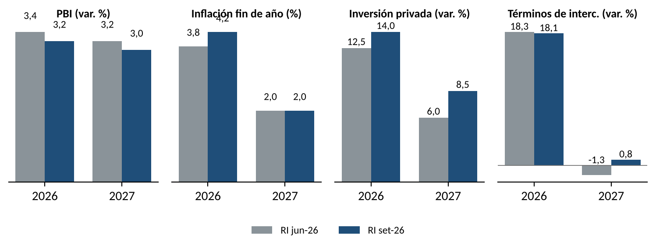
Nota. Adaptado de BCRP (2026a, 2026b).
El BCRP sólo cambió un supuesto de fondo entre junio y setiembre: El Niño Costero pasó de ser fuerte a ser extraordinario. Este cambio se refleja en las cuatro revisiones que muestra la tabla 2: −0,2 p.p. del PBI por cada año, +0,4 p.p. de inflación en 2026 y una inversión privada más alta (+1,5 p.p.) que contrarresta parcialmente la caída primaria. → Es un choque de oferta: resta producción y suma precios a la vez.
El dato posterior al RI sigue en la misma dirección, pero ahora de manera más intensa. La inflación de octubre (5,25 %) ya es un 1,05 p.p. mayor que lo proyectado en diciembre, y las expectativas (3,09 %) siguen por encima del techo del rango meta. Un déficit fiscal más bajo (1,5 % del PBI) confirma que la presión de precios no viene por el lado del gasto público. → La revisión de setiembre fue correcta en dirección y escasa en magnitud.

1.3 Lectura encadenada del Resumen del RI
Figura 2
Mapa de transmisión entre los incisos del Resumen del RI y las cuatro variables de orientación
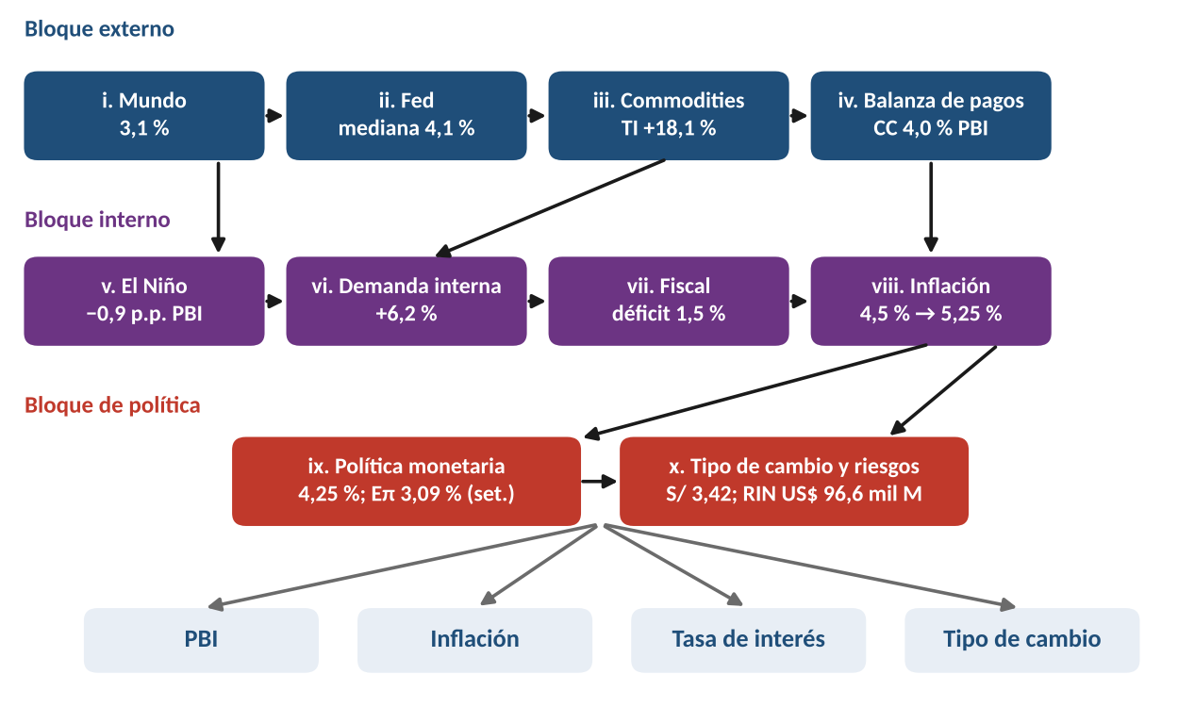
Nota. Adaptado de BCRP (2026b). Las flechas van de la causa al efecto entre los diez bloques temáticos del RI y las cuatro variables.
(i) Economía mundial → (ii) Fed. El RI mantiene el crecimiento mundial en 3.1% para 2026 y 2027 (BCRP, 2026b). A finales de octubre la Fed caracterizaba como "fuerte" la actividad de EE.UU. y como "elevada" la inflación (Federal Reserve, 2026b).→ Un mundo que no baja la marcha sostiene la inflación y obliga a la Fed a mantener tasas altas.
(ii) Fed → (iii) Commodities. La mediana de la Fed para 2026 aumentó de 3,8% a 4,1% entre junio y setiembre. El 28 de octubre mantuvo el rango en 3,75%-4,00%, con dos votos a favor de subir. →Un dólar fuerte debería abaratar metales pero la estrechez de oferta minera y el conflicto en Medio Oriente pesan más, los precios siguen subiendo.
(iii) Commodities → (iv) Balanza de pagos. El RI supone cobre a 615 ¢/lb y WTI a US$ 82 para el año 2026, con términos de intercambio de +18,1%. En octubre el cobre promedió 659 ¢/lb (+35,9% frente al promedio de octubre de 2025) y el WTI US$ 98,9 (+62,6%); los términos de intercambio crecían 14,3% a agosto (BCRPData). →Los precios de exportación suben más que los de importación y la brecha se convierte en superávit externo.
(iv) Balanza de pagos → (v) Actividad. El RI prevé una cuenta corriente con un superávit de 4,0 % del PIB para el 2026, quinto año en el que el saldo sería superavitario. El saldo comercial (de los últimos 12 meses) alcanzó en el mes de agosto los US$ 47,7 miles de millones, con exportaciones de US$ 114,9 miles de millones (BCRPData). → Un ingreso nacional mayor permite financiar mayores niveles de inversión, de empleo y de recaudación.
(v) Actividad → (vi) Demanda interna. El RI recorta el PIB a 3,2 % por factores El Niño que resta 0,9 p.p. en el 2026; además, mientras el PIB primario caería 2,3 %, el PIB no primario se expandiría en 4,7 %. El PIB del mes de agosto evidencia un crecimiento de 3,23 % y el de enero a agosto 3,14 % (INEI, vía BCRPData). → La caída del PIB primario no frena el crecimiento del gasto: el ingreso externo sostiene la demanda interna.

(vi) Demanda interna → (vii) Finanzas públicas. La demanda interna crecería en 6,2 % y la inversión privada lo haría en 14,0 % para el 2026 (BCRP 2026b). En setiembre la evolución del crédito al sector privado era de 10,3 % y de 16,7 % para la liquidez en soles (BCRP; BCRPData). → El gasto privado por encima de la producción eleva la recaudación y reduce el déficit.

(vii) Finanzas públicas → (viii) Inflación. La pérdida del equilibrio fiscal disminuiría a 1,5 % del PBI en el año 2026 y la deuda pública a 28,2 % del PBI en el año 2027 (BCRP, 2026b). Así, con un fisco no expansivo, la inflación de octubre, 5,25 % (INEI, vía BCRPData), no tiene origen fiscal. → La presión de precios viene de la energía, los alimentos y el crédito privado.
(viii) Inflación → (ix) Política monetaria. En setiembre la inflación fue de 4,5 % y la SAE (sin alimentos ni energía) de 4,51 %; sin transporte, la SAE bajaba a 1,8 % (BCRP, 2026b). En octubre la SAE subió a 4,64 % y la inflación de no transables llegó a 6,01 % (BCRPData). → El choque ya pasa a servicios, es imposible que el BCRP trate de forma transitoria ese choque.
(ix) Política monetaria → (x) Tipo de cambio. El BCRP mantuvo la tasa de interés a 4,25 % en julio, agosto, setiembre y octubre. Con unas expectativas de inflación de 3,09 % (setiembre), la tasa de interés real ex ante es de 1,16 % y el diferencial con el punto medio de la Fed bajó de 62,5 pb en junio a 37,5 pb. → Un diferencial más estrecho reduce el atractivo del sol, que se soporta en el superávit en la cuenta corriente y las reservas (US$ 96 645 millones al 10 de noviembre).
Razonamiento crítico: La cadena del ingreso real se sostiene sólo mientras el choque de precios sea transitorio. El tramo débil es el (viii) → (ix): una inflación de 5,25 % con expectativas de 3,09 % y una tasa real de 1,16 % deja al BCRP con poco margen de espera. Si las expectativas suben a 3,5 % la tasa real caería a 0,75 % y la política pasaría de paciente a rezagada.

1.4 Modelo de análisis
Identidad del gasto. Y = C + I + G + (X − M).
3,2 = 2,23 (C) + 0,38 (G) + 2,66 (Ip) + 0,05 (Ig) + 0,55 (inventarios) + 0,03 (X) − 2,70 (M)
Las tasas de crecimiento son las del ingreso real de setiembre (consumo privado 3,6 %, público 3,2 %, inversión privada 14,0 %, pública 1,0 %, exportaciones 0,1 %, importaciones 10,8 %), ponderadas con participaciones aproximadas en el PBI (62 %, 12 %, 19 %, 5 %, 27 % y 25 %). La variación de inventarios se ajustó de +0,70 a +0,55 p.p. para que la identidad cierre en el 3,2 % oficial. → La demanda interna aporta cerca de 5,9 p.p. y las exportaciones netas restan -2,7 p.p.: casi la mitad del impulso del gasto se fuga en importaciones.
Para el BCRP, este número indica que el crecimiento viene de la demanda interna y no de las
exportaciones. Una demanda que crece 6,2 % con un PBI de 3,2 % presiona los precios de los no transables (6,01 % en octubre), justo la parte de la inflación que la tasa de interés sí puede moderar.

Elasticidad de la demanda. ε = %ΔQ / %ΔP
|ε| < 1: demanda inelástica (la cantidad casi no responde y el ajuste se da en el precio); |ε| > 1: demanda elástica (la cantidad responde más que proporcionalmente).
La elasticidad explica la razón por la que un mismo shock golpea con distintos grados de intensidad a cada variable. Cuando la demanda es inelástica (por ejemplo, alimentos y combustibles), el shock de la oferta se transforma casi del todo en precios; cuando es elástica (importaciones), el impulso del gasto se fuga al exterior y ya no impacta en el PBI. La Tabla 3 resume las seis elasticidades que contempla este análisis.
Tabla 3
Elasticidades de Demanda Utilizadas en el Análisis
Relación | Cálculo | Elasticidad | Lectura
Importaciones respecto a la demanda interna | 10,8 % / 6,2 % (RI set-26) | 1,74 | Elástica: cada 1 % de mayor gasto interno eleva las importaciones 1,74 %; el impulso se fuga al exterior.
Inversión privada respecto a términos de intercambio | 14,0 % / 18,1 % (RI set-26) | 0,77 | La inversión sigue al ciclo de precios: con TI de +0,8 % en 2027, pierde su principal motor.
Cantidad de pescado respecto a su precio | −17,33 % (pesca, ago.) / +29,58 % (pescados y mariscos, ene.-oct.) | −0,59 | Inelástica: el consumidor no sustituye; El Niño se traslada casi entero al precio.
Demanda de combustibles respecto a su precio | Supuesto de corto plazo | −0,2 | Inelástica: el alza del petróleo se paga, no se evita; pasa a pasajes, fletes y alimentos.
Demanda de crédito respecto a la tasa activa | Supuesto | −0,4 | Moderada: una tasa más alta enfría el crédito de consumo sin cortarlo.
Precios al consumidor respecto al tipo de cambio (traspaso) | Winkelried (2014) | 0,1-0,2 | Baja: la depreciación aporta poca inflación; el sol funciona como amortiguador.
Nota. Adaptado de BCRP (2026b), INEI (2026), La República (2026) y Winkelried (2014). Las elasticidades de importaciones, inversión y pesca son cocientes de variaciones porcentuales (aproximación de arco); las de combustibles y crédito son supuestos del grupo.
Dos lecturas van ordenando el resto del documento. En primer lugar, los altos niveles de inflación de
2026 son altos porque los bienes golpeados por el shock tienen una demanda inelástica: con ε = − 0,59, un shock de oferta de 10 % en el pescado eleva casi 17 % su precio; en segundo lugar, el crecimiento asume un ritmo más débil porque la demanda de importaciones es elástica (1,74): una parte creciente de cada sol adicional de gasto interno se convierte en gasto que se va al exterior y ya no afecta el PBI.
Regla de Taylor con suavizamiento (Taylor, 1993):
i*_{t} = r* + π* + 1,5·(Eπ − π*) + 0,5·y = 1,75 + 2,0 + 1,5(1,09) + 0,5(0,2) = 5,49 %; i_{t} = 0,8·4,25 + 0,2·5,49 = 4,50 %
La tasa neutral real r* = 1,75 % es el valor temporal de equilibrio y constituye el punto medio del rango de 1,5 %-2,0 %; la meta e inflación π* corresponde a 2 % y un suavizamiento ρ = 0,8 hace referencia a la habitual gradualidad del BCRP. La regla marca una tasa objetivo de 5,49 %, 124 pb mayor a la vigente, lo que implica una tasa para el periodo de 4,50 % con suavizamiento. → Para el BCRP, la regla recomienda subir 25 pb y no un ciclo agresivo, suficiente para permitir una convergencia a la neutral sin castigar una actividad ya afectada por El Niño.
Paridad descubierta de tasas (UIP):
i^{PE} − i^{EE.UU.} = E[Δe] + ρ → 4,25 − 3,875 = +0,375 p.p. (corto plazo); 6,6 − 5,3 = +1,3 p.p. (10 años)
El diferencial de corto plazo respecto al medio de la Fed es de 37,5 pb por referente a 62,5 pb en junio, el diferencial de bonos a 10 años es de 1,3 p.p. (BCRP, 2026b); ninguno compensa una prima de riesgo soberano de tal orden. → Para el BCRP, mantener la tasa mientras la Fed sube abre paso a presión depreciatoria; subir 25 pb devuelve la tasa a un diferencial respecto al de la Fed de 62,5 pb y afecta la necesidad de venta de reservas.
Ecuación de Fisher (tasa real ex ante):
r = i − Eπ = 4,25 − 3,09 = 1,16 % (neutral estimada: 1,5 %-2,0 %)
Con expectativas del 3,09 % (setiembre del 2026), la tasa real ex ante es del 1,16 %. Con la inflación observada del 5,25 % la tasa real ex post es de −1,0 %. → Para el BCRP, es una postura expansiva sin haber recortado, pues el aumento de expectativas ha bajado la tasa real en torno a 1 p.p. desde enero.
Figura 3
Tasa de referencia observada frente a la tasa implícita de una regla de Taylor, 2015-2026
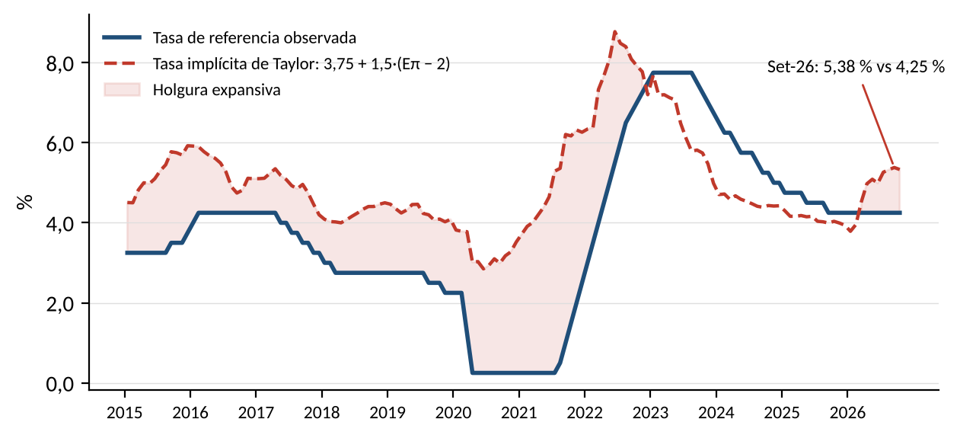
Nota. Adaptado de BCRPData (series PD04722MM y PD12912AM), consultado el 10/11/2026. Regla simplificada sin brecha del producto: i = 1,75 + 2 + 1,5·(Eπ − 2).
Razonamiento crítico: Desde marzo del 2026 la tasa observada ha bajado con respecto a la implícita de Taylor por primera vez desde noviembre del 2022. La holgura no ha venido de los recortes sino del aumento de expectativas, de forma que la política se tornó más expansiva y no se han movido los instrumentos.

2. Entorno internacional

2.1 Crecimiento mundial
El mundo crece 3,1 % durante 2026 y 2027 con composición desigual: India (6,3 %) y China (4,5 %), sosteniendo el promedio; Eurozona (1,0 %) y Japón (0,6 %) lo destruyen. Para el Perú interesa más la composición que el total: China absorbe el cobre y su demanda queda atada a redes eléctricas e industria verde, menos sensibles al ciclo de consumo.
Figura 4
Crecimiento proyectado por bloques, 2026-2027 (var. % real)
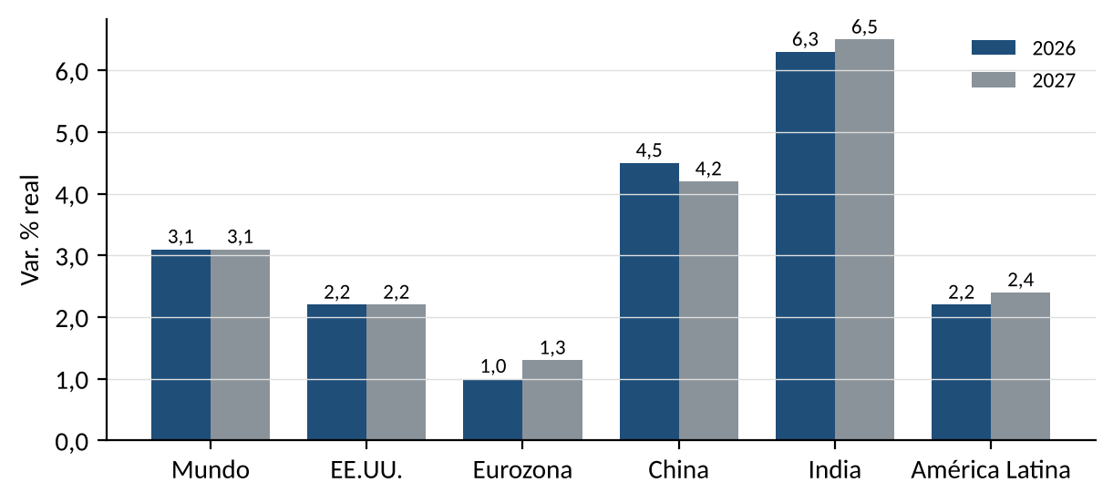
Nota. Adaptado de FMI, Consensus Forecast y BCRP, citados en BCRP (2026b).
Riesgos a la baja: escalada en Medio Oriente, rendimientos soberanos al alza (Reino Unido 5,4 %, EE.UU. 5,3 % a 10 años) y un eventual ajuste de la inversión en IA.

2.2 Estados Unidos y la Reserva Federal
La Reserva Federal de Estados Unidos incrementó su tipo de interés en 25 pb en su reunión del 16 de septiembre de 2026, por unanimidad (12-0), hasta 3,75 %-4,00 % (Federal Reserve, 2026a), y lo mantuvo en esa horquilla el 28 de octubre de 2026 con dos votos disidentes (Cook y Hammack) para incremento de 25 pb. El comunicado señala que la actividad es "fuerte" y la inflación "alta" (Federal Reserve, 2026b). Las proyecciones de septiembre suben la mediana de tipos hasta el nivel de 4,1 % para 2026 y 2027 y la inflación PCE de 2026 hasta 3,7 %.
Figura 5
Proyecciones de la Fed: junio frente a setiembre de 2026
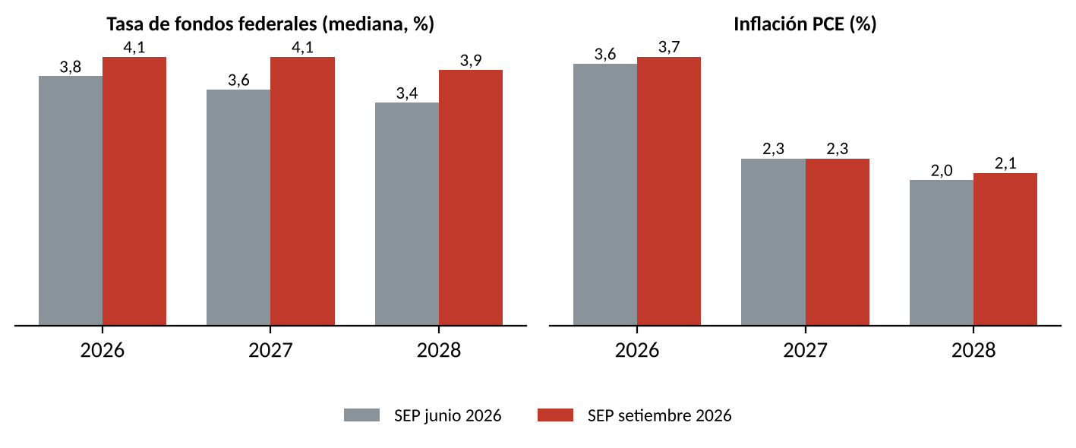
Nota. Adaptado de las proyecciones de la Fed citadas en BCRP (2026b).
Figura 6
Cadena: inflación en EE.UU. → Fed → dólar → tipo de cambio del sol
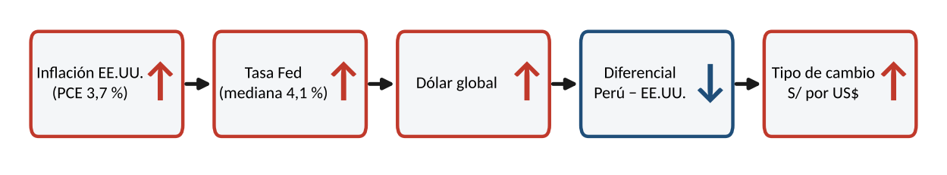
Nota. Cadena causal: ↑ indica aumento y ↓ disminución; cada flecha va de la causa al efecto.
Con la tasa de la Reserva Federal en 3,875 % (punto medio) y el Banco Central de Reserva del Perú (BCRP) en 4,25 %, el diferencial para el corto plazo queda en solo 37,5 pb. Si la Reserva Federal incrementa sus tipos y el BCRP no lo incrementa, el diferencial cae a 12,5 pb: el sol deja de ser atractivo financieramente y queda completamente dependiente de la corriente comercial.

2.3 China y commodities
En octubre, el precio del cobre se situaba en 659 ¢/lb (+35,9 % frente al promedio de octubre de 2025; +40,0 % en el promedio de enero a octubre), cifra que supera ampliamente el supuesto anual del RI (615). El oro retrocedió a US$ 4 105/oz desde su cota máxima en torno a US$ 4 900 en marzo, mientras que el WTI permaneció en US$ 98,9/bl (+62,6 %), muy por encima de los US$ 82 asumidos por el RI. Al 9 de noviembre el cobre cotizaba 636 ¢/lb y el WTI US$ 86,9/bl (BCRPData). → El petróleo empezó a ceder en noviembre; si se sostiene, aliviará la inflación de transporte en el verano.
Figura 7
Cobre, petróleo WTI y oro: promedios mensuales, enero 2023 – octubre 2026
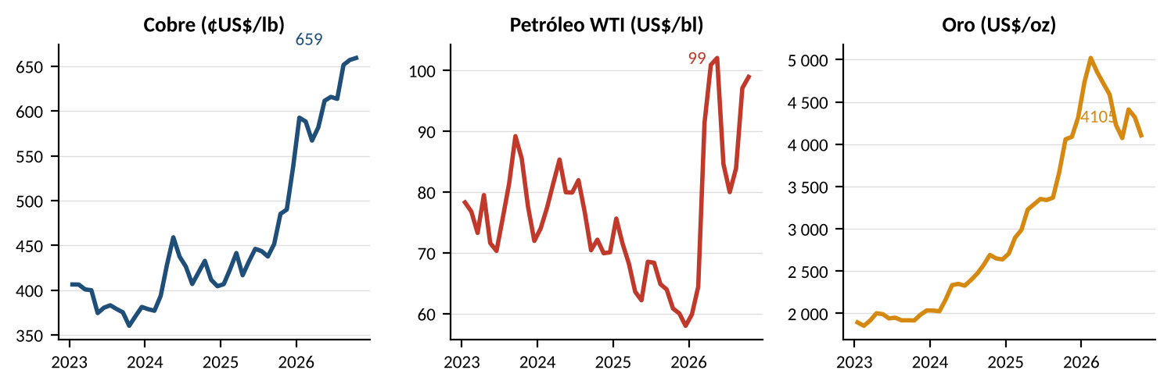
Nota. Adaptado de BCRPData (series PN01652XM, PN01660XM, PN01654XM), consultado el 10/11/2026.
Figura 8
Cadena: China → demanda de cobre → precio → términos de intercambio
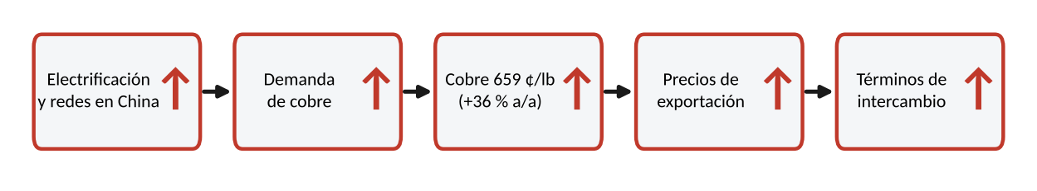
Nota. Cadena causal: ↑ indica aumento y ↓ disminución; cada flecha va de la causa al efecto.
Razonamiento crítico: Los supuestos de los commodities del RI están desfasados en dos direcciones: por un lado, el cobre está más alto (como resultado, bueno para el PBI y el sol); por el otro, el petróleo está mucho más alto (como resultado, malo para la inflación). La proyección oficial subestima al mismo tiempo el empuje externo y la presión de precios.
Razonamiento estratégico: La ventana del metal caro es solo temporal (el RI proyecta TI +0,8 % en 2027 tras un TI +18,1 % en 2026). Para exportadores mineros y proveedores, es el tiempo para ir asegurando contratos de largo plazo y financiar capacidad; para el Estado, transformar los mayores ingresos en infraestructura y no en gasto corriente.

3. Primera interrelación: choque de oferta, inflación y tasa de interés

3.1 Canal de costos
La inflación de 2026 se origina por costes, no por excesos de gasto. El crudo de petróleo pasó de US$ 61 (octubre de 2025) a US$ 99 por barril, y su efecto se extendió a combustibles, fletes y pasajes. En octubre se sumaron los alimentos: el componente de alimentos y energía subió cerca de 1,1 % en el mes por El Niño (cálculo con BCRPData y las ponderaciones del RI). Resultado: 0,57 % mensual y 5,25 % a doce meses.
Figura 9
Inflación total, SAE, subyacente y expectativas a 12 meses, enero 2024 – octubre 2026
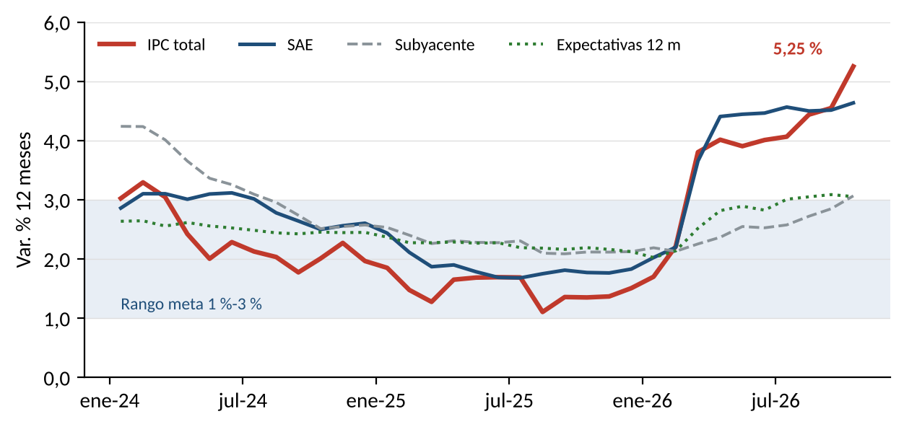
Nota. Adaptado de BCRPData (series PN01273PM, PN01277PM, PN01279PM, PD12912AM), consultado el 10/11/2026.
La señal de propagación está en la composición: la inflación de no transables llega a 6,01 % y la de transables a 3,50 %. Los precios mayoristas pasaron de −3,83 % en diciembre de 2025 a 6,32 % en octubre de 2026, lo que anticipa más traslado a consumidor en los meses próximos.

Figura 10
Inflación de transables, no transables y precios al por mayor, 2024-2026
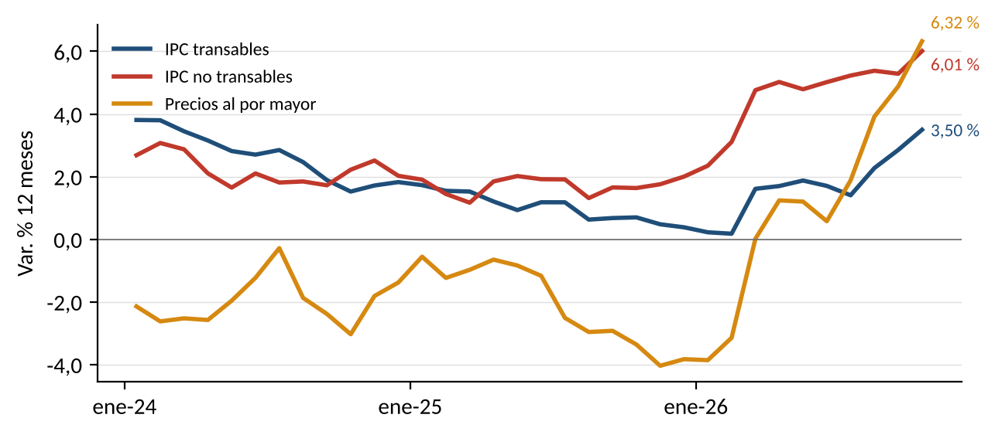
Nota. Adaptado de BCRPData (series PN01281PM, PN01283PM, PN01287PM), consultado el 10/11/2026.
Figura 11
Modelo OA-DA: choque de oferta (petróleo y El Niño) con demanda privada firme
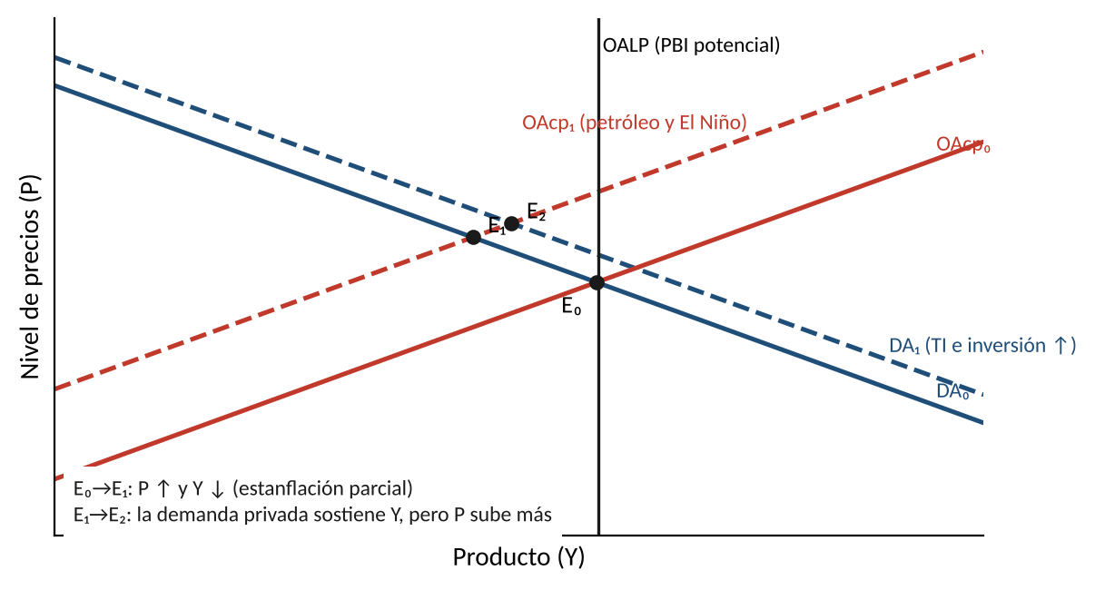
Nota. Diagrama conceptual OA-DA: la oferta de corto plazo se desplaza a la izquierda por el petróleo y El Niño, y la demanda a la derecha por los términos de intercambio y la inversión; los desplazamientos son ilustrativos.
En el gráfico OA-DA, el impacto del choque desplaza la oferta de corto plazo hacia la izquierda (E₀ → E₁): precios en ascenso y producto que se fisura. La demanda no retrocede, los términos de intercambio y la inversión la desplazan de nuevo a la derecha (E₁ → E₂) y la combinación eleva los precios aún más: como si la oferta obtuviera su fundamento microeconómico; es el patrón de 2026: ventas (PBI) cerca del potencial e inflación de 5 %.
Figura 12
Cadena: petróleo → combustibles → transporte → no transables → expectativas → tasa real → tasa de referencia
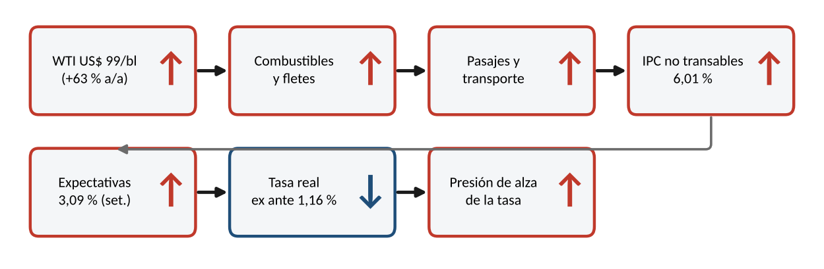
Nota. Cadena causal: ↑ indica aumento y ↓ disminución; cada flecha va de la causa al efecto.
Figura 13
Cadena: El Niño → oferta de alimentos → inflación
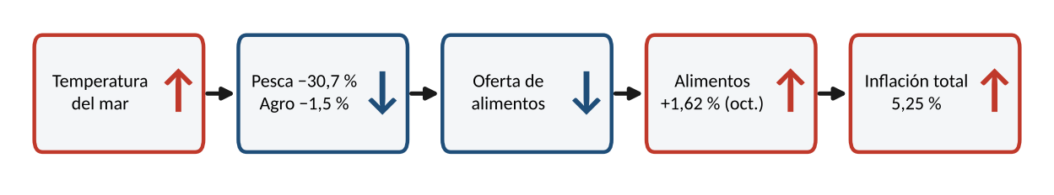
Nota. Cadena causal: ↑ indica aumento y ↓ disminución; cada flecha va de la causa al efecto.

3.2 Análisis del cierre de 2026
La inflación acumulada entre enero y octubre es, en este sentido, de 4,88 %. Para cerrar diciembre en 4,2 % (RI), la suma de noviembre y diciembre deberían ser −0,65 %. No hay precedente cercano para una deflación de tal magnitud: en 2025 la misma misma bimestre sumó cerca de +0,35 % (la diferencia entre la inflación interanual de octubre, 5,25 % y la intra-anual, acumulada, de 4,88 %). Con mensualidades de 0,25 % y 0,30 % el cierre sería de 5,46 %; aun con 0 % y 0,10 %, el cierre sería de 4,98 %.
Razonamiento crítico: La previsión de inflación para 2026 del RI de setiembre ya no es factible. Lo determinante para la política monetaria es 2027: el efecto base de marzo (cuando deja de computarse el 2,38 % mensual de marzo de 2026) reducirá la inflación interanual en más de un punto, pero solo si los precios de los servicios no se indexan a la inflación pasada.
Razonamiento estratégico: Una respuesta 25 pb es suficiente si la intención es dar señales de compromiso y no enfriar la economía. Elevar 75 pb ante un shock de oferta aumentaría el costo en la producción sin disparar la desinflación. Las empresas deberían evitar indexar contratos de 2027 a la inflación de 2026 (5 %+) y preferir cláusulas ancladas en la meta o en expectativas.

4. Segunda interrelación: términos de intercambio, PBI y tipo de cambio

4.1 Calidad del crecimiento
Los términos de intercambio aumentaban en un 14,3% interanual en agosto y alcanzaron un nivel récord en el primer trimestre. Ese ingreso adicional es el que financia la inversión en el sector privado (+14,0 % en 2026: la no residencial +17,4 %, con minera +16,8 % y no minera +17,5 %, y la residencial +5,5 %) y explica que el PBI aguante cayendo la producción primaria.
Figura 14
Términos de intercambio: índice y variación interanual, 2018-2026
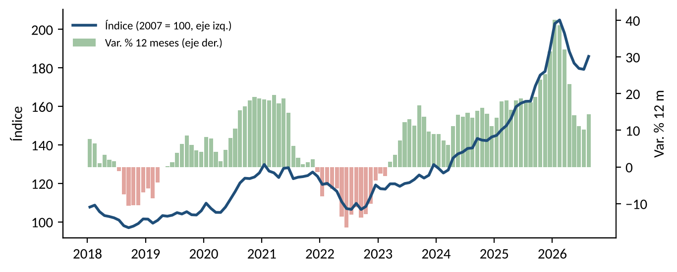
Nota. Adaptado de BCRPData (series PN38923BM, PN38926BM), consultado el 10/11/2026.
Figura 15
PBI mensual: variación interanual, enero 2024 – agosto 2026
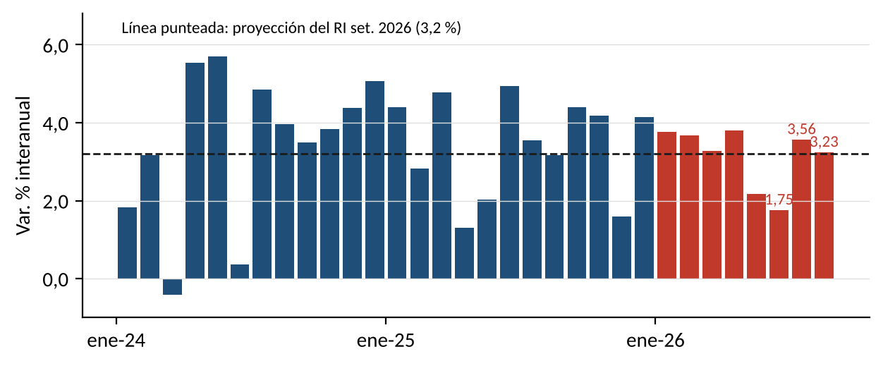
Nota. Adaptado de BCRPData (series PN01728AM), consultado el 10/11/2026. El PBI de setiembre no estaba publicado al corte.
El PBI creció 1,75% en junio, 3,56% en julio y 3,23% en agosto. Los indicadores de setiembre van adelantan un mes positivo: cemento +12,22%, electricidad +7,57%, importaciones +32,19% e hidrocarburos +0,01% (INEI, 2026).
Figura 16
Proyección del PBI 2026 por sectores (RI de setiembre, var. % real)
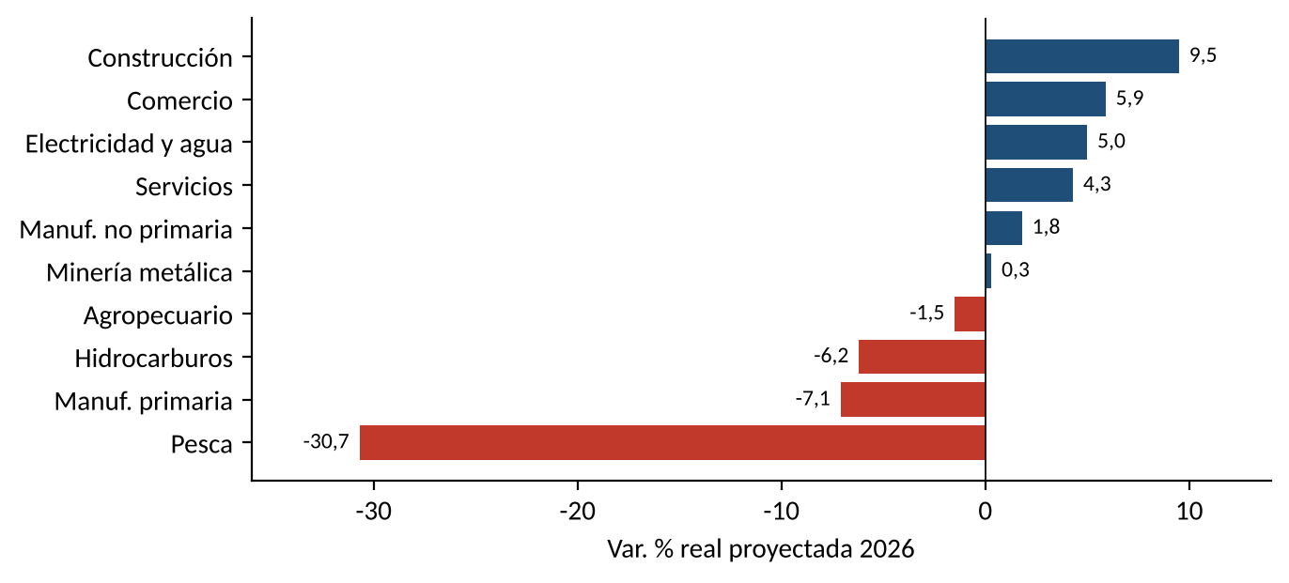
Nota. Adaptado de BCRP (2026b).
Tabla 4
Contribuciones al crecimiento del PBI 2026: Y = C + I + G + X − M
Componente | Crec. 2026 (RI set.) | Participación supuesta | Contribución (p.p.)
Consumo privado | 3,6 % | 0,62 | +2,23
Consumo público | 3,2 % | 0,12 | +0,38
Inversión privada | 14,0 % | 0,19 | +2,66
Inversión pública | 1,0 % | 0,05 | +0,05
Inventarios | — | — | +0,55
Exportaciones | 0,1 % | 0,27 | +0,03
Importaciones | 10,8 % | 0,25 | −2,70
PBI (identidad) / RI |  |  | 3,20 / 3,2
Nota. Adaptado de BCRP (2026b). Participaciones: supuesto del grupo. La variación de inventarios se ajustó a +0,55 p.p. para que la identidad cierre en el 3,2 % del RI (sección 1.4).
Figura 17
Contribuciones al crecimiento del PBI 2026 (puntos porcentuales)
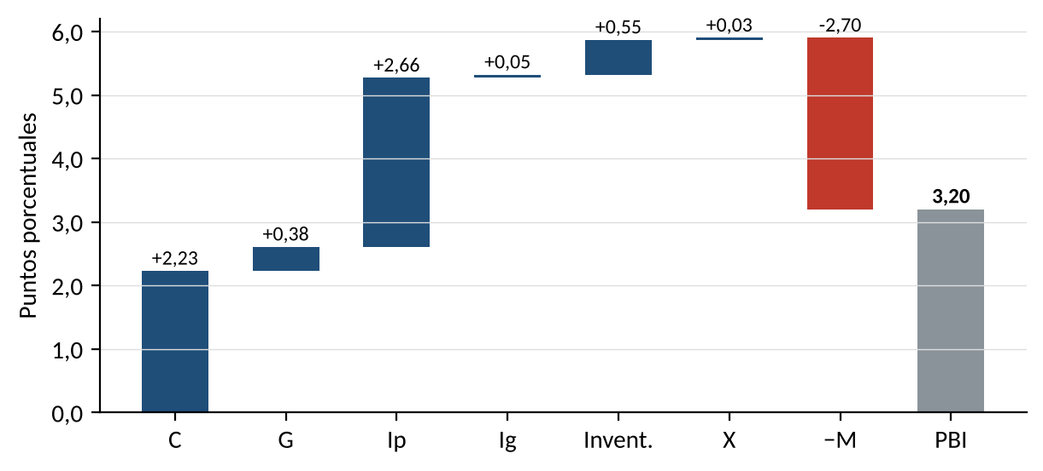
Nota. Adaptado de BCRP (2026b) y participaciones supuestas.
La inversión privada aporta tanto como todo el consumo, sin embargo, el 100% de ese empuje es fugado en importaciones de maquinaria e insumos (−2,70 p.p.). Las exportaciones no ayudan: el crecimiento minero se compensa con la caída pesquera.
Figura 18
Isocuantas de producción: El Niño reduce la productividad y la inversión expande la escala
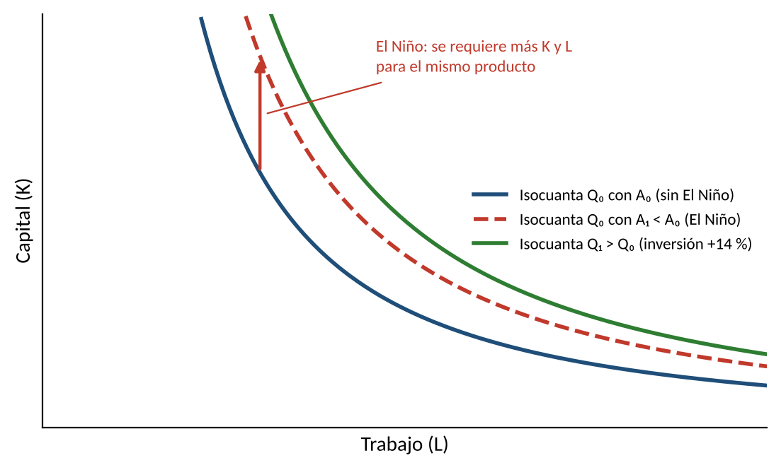
Nota. Isocuantas de una función Cobb-Douglas Q = A·K^0,4·L^0,6 (supuesto): la caída de A por El Niño desplaza la isocuanta hacia afuera y la inversión lleva a una isocuanta superior.
En términos de isocuantas, El Niño deteriora la productividad total (A₁ < A₀): para producir lo mismo hace faltas más capital y trabajo, y se desplaza la isocuanta Q₀ hacia afuera. Un periodo de inversión de 14 % lleva a la economía a una isocuanta más lejana (Q₁), pero parte de esa inversión es para compensar la pérdida climática.
Figura 19
Exportaciones, importaciones y superávit comercial: flujos de 12 meses, 2020-2026
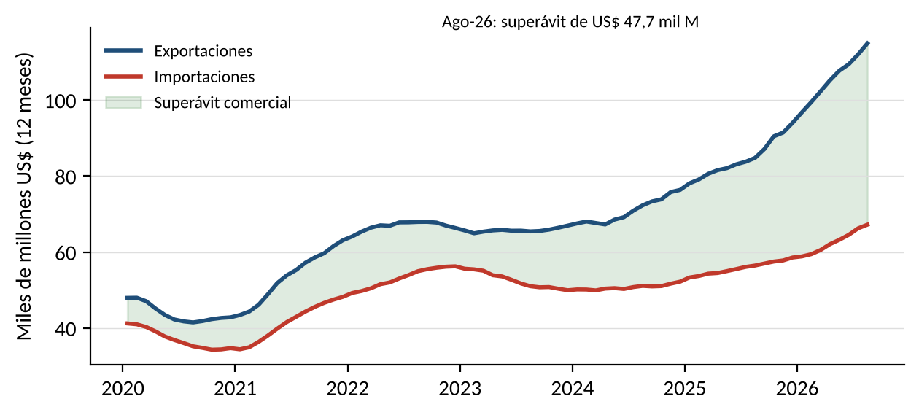
Nota. Adaptado de BCRPData (series PN38714BM, PN38718BM), consultado el 10/11/2026.
Figura 20
Expectativas empresariales sobre la economía a 3 meses, 2022-2026
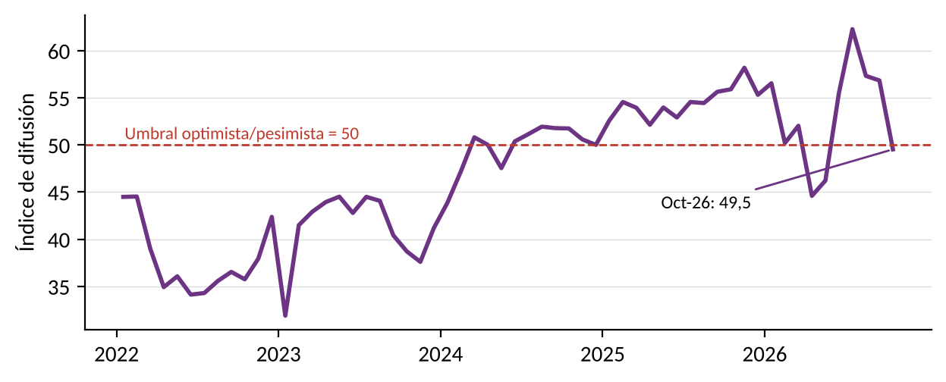
Nota. Adaptado de BCRPData (series PD38045AM), consultado el 10/11/2026.
El índice de expectativas empresariales llega a 49,5 puntos durante octubre, situado en el tramo pesimista por primera vez desde mediados de 2024. Es la primera señal de que el ciclo de inversión podría ser más moderado a partir de 2027.
Figura 21
Cadena: términos de intercambio → ingreso → inversión → PBI → cuenta corriente → tipo de cambio
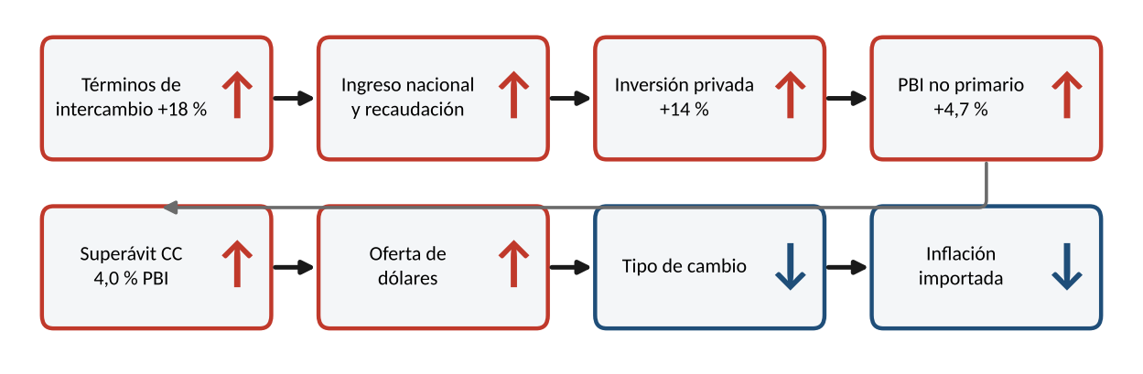
Nota. Cadena causal: ↑ indica aumento y ↓ disminución; cada flecha va de la causa al efecto.
Razonamiento crítico: El crecimiento de 2026 es de buena calidad (inversión que permite elevar el PBI potencial), pero el crecimiento de la producción depende de un solo precio: el cobre. Si éste cae un 10 %, los términos de intercambio caen del orden del 3 %, y la inversión cae: la mayor contribución al crecimiento se pierde.
Razonamiento estratégico: Las empresas deberían utilizar el escenario de PBI de 2,9 % para 2027 y condicionar la expansión a “hitos”: fin de El Niño (abril de 2027) y el precio del cobre sobre los 6 US$/lb. El superávit comercial más alto de la historia es el momento para desdolarizar los pasivos a un buen tipo de cambio.

5. Brecha del producto, tasa real, crédito y efectos de retorno

5.1 Tasa real y postura monetaria
La tasa real ex ante pasó de 2,2 % en enero a 1,16 % en setiembre, por debajo del neutral (1,5 %-2,0 %). La real ex post fue negativa (−1,0 %). La postura de política monetaria está en una situación expansiva por omisión: el BCRP no recortó, pero las expectativas subieron.
Figura 22
Tasa de interés real ex ante y ex post, 2015-2026
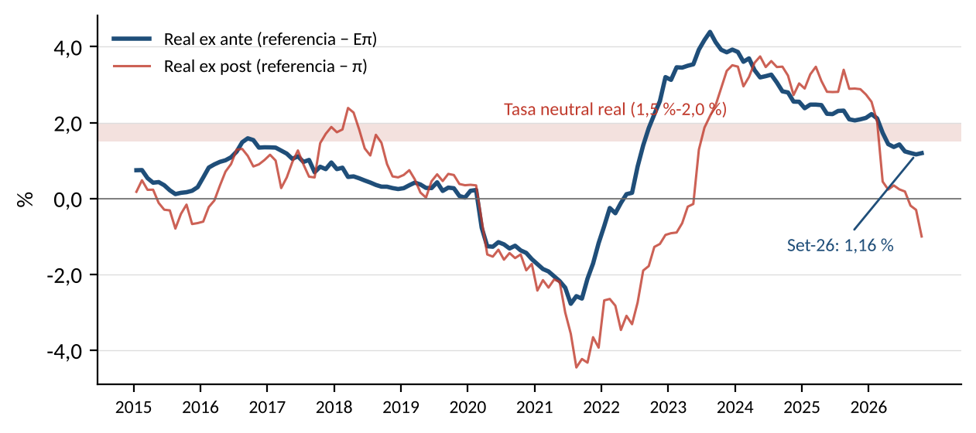
Nota. Adaptado de BCRPData (series PD04722MM, PD12912AM, PN01273PM), consultado el 10/11/2026. La banda neutral es un supuesto del grupo.
Figura 23
Tasa de referencia, interbancaria, activa (TAMN) y pasiva (TIPMN), 2019-2026
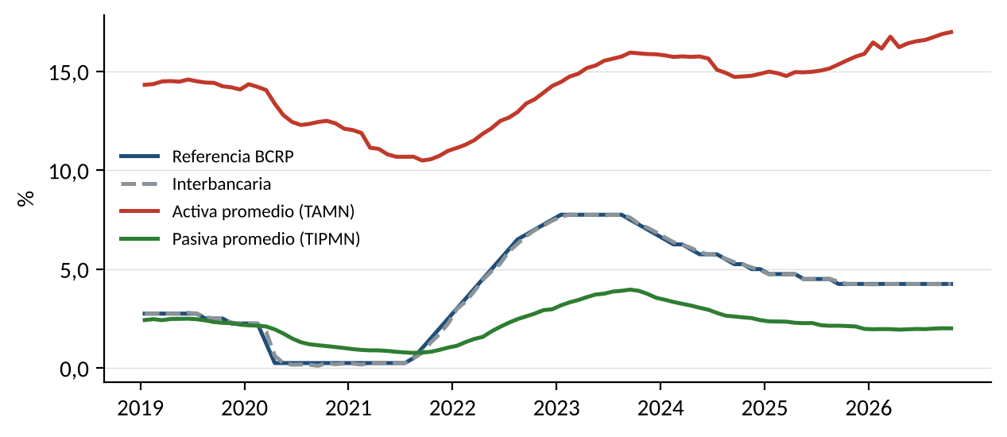
Nota. Adaptado de BCRPData (series PD04722MM, PN07819NM, PN07807NM, PN07816NM), consultado el 10/11/2026.

La transmisión al mercado está en pie: la interbancaria está en la referencia (4,25 %), pero la TAMN sube de 15,89 % (dic-25) a 16,99 % (oct-26) por un mayor riesgo y un mayor crédito demandado. Ya ahora el costo de la actividad de crédito sube, antes que la tasa de política.

5.2 Crédito y liquidez
El crédito al sector privado se acelera de 3,97 % (dic-25) a 10,3 % (set-26); en soles creció 9,2 % y en dólares 14,1 %. La contribución le vino a las personas (creció +11,0 %, sobre todo consumo), mientras que el crédito a empresas se moderó a 9,8 %. La liquidez en soles crece 16,7 %: es una contribución de demanda que se suma al choque de oferta.
Figura 24
Crédito al sector privado y liquidez en soles: variación de 12 meses, 2024-2026
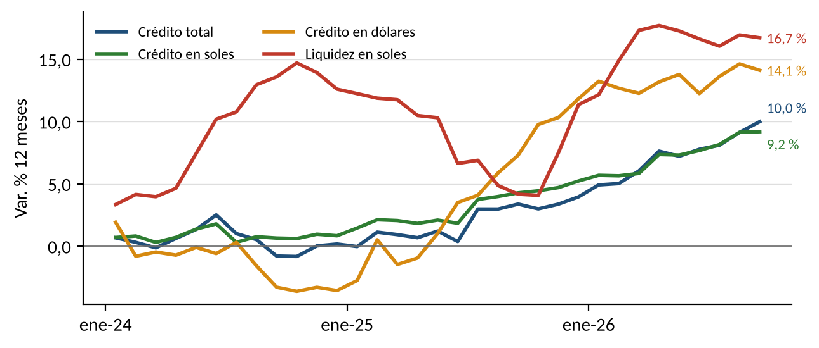
Nota. Adaptado de BCRPData (series PN00504MM, PN00498MM, PN00501MM, PN00189MM), consultado el 10/11/2026.
Figura 25
Cadena: tasa real baja → liquidez → crédito → demanda → brecha del producto
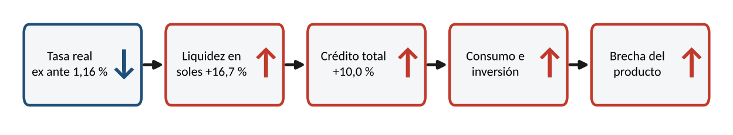
Nota. Cadena causal: ↑ indica aumento y ↓ disminución; cada flecha va de la causa al efecto.
Razonamiento crítico: El crédito en dólares (+14,1 %) crece más que en soles. Como el sol está estable, tomar deuda en dólares se ve barato, pero se perdería equilibrio si la Fed sube y el sol se deprecia. Es un efecto retorno típico de los periodos de bonanza externa.

5.3 Modelo IS-MP y respuesta del BCRP
Figura 26
Modelo IS-MP: impulso externo, El Niño y respuesta del BCRP
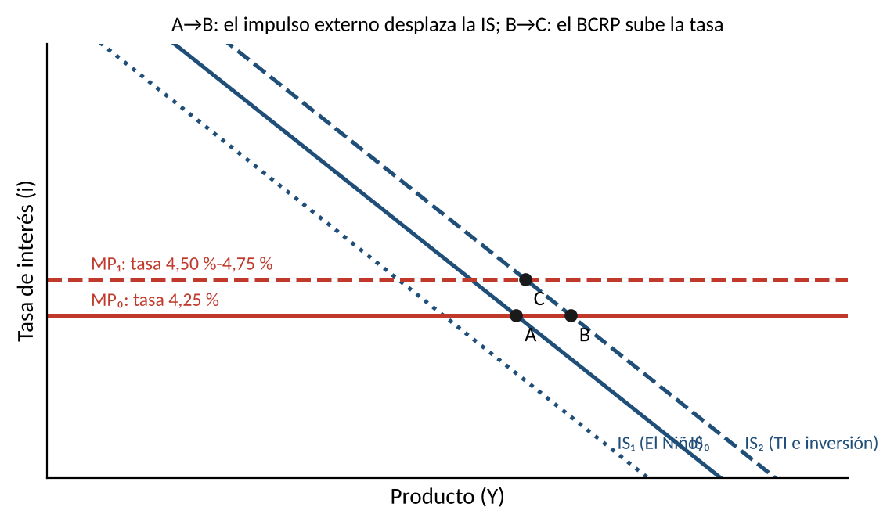
Nota. Modelo IS-MP: la IS se desplaza por El Niño (izquierda) y por el impulso externo (derecha); la MP es horizontal en la tasa de referencia.
En el modelo IS-MP, El Niño desplaza la IS hacia la izquierda (IS₁), los términos de intercambio y la inversión anteponen a la IS hacia la derecha (IS₂). Domina la IS desplazada hacia la derecha: el producto se sitúa en B, con presión de demanda. Un aumento a 4,50 % lleva la economía a C: menos producto, pero menor riesgo de desanclaje.
Figura 27
Cadena: expectativas → regla de Taylor → tasa → crédito → inflación 2027
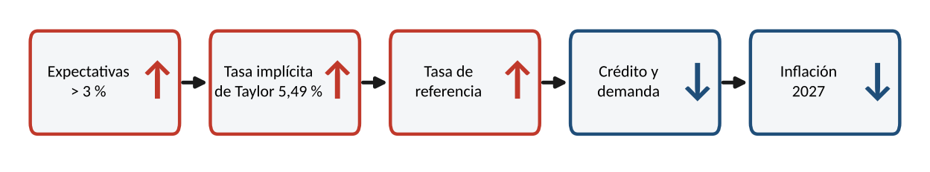
Nota. Cadena causal: ↑ indica aumento y ↓ disminución; cada flecha va de la causa al efecto.
Razonamiento estratégico: El modelo IS-MP muestra que la externalidad se impone al freno de El Niño y que la aceleración del crédito (10,3 %) y de la liquidez (16,7 %) demuestra que hay efectivamente presión de demanda. Un incremento de 25 pb corrige esa presión, sin revertir la expansión de la inversión. Para las empresas: establecer tasas de financiamiento ahora, pues la TAMN ya sube.

6. El nudo cambiario

6.1 El tipo de cambio como amortiguador y transmisor
El tipo de cambio del sol es de S/ 3,416 el 10 de noviembre de 2026 (venta interbancaria, BCRPData). El promedio de octubre fue 3,442, al compararlo con 3,367 diciembre de 2025 (+2,2 %). La relación inversa con los términos de intercambio hace que la depreciación sea tan limitada: con TI récord y una Fed que subió 25 pb en setiembre, el sol ha perdido tan solo 2,2 % en el año.
Figura 28
Tipo de cambio y términos de intercambio, 2018-2026
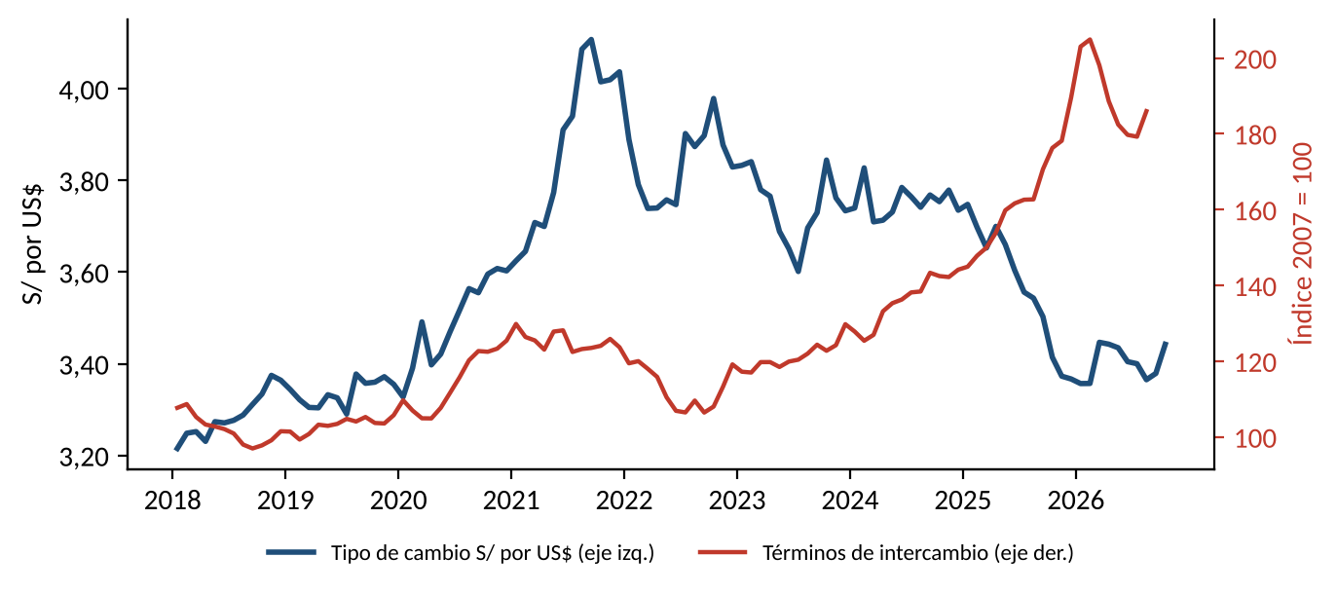
Nota. Adaptado de BCRPData (series PN01234PM, PN38923BM), consultado el 10/11/2026.
Figura 29
Mercado de divisas: superávit comercial y compras del BCRP
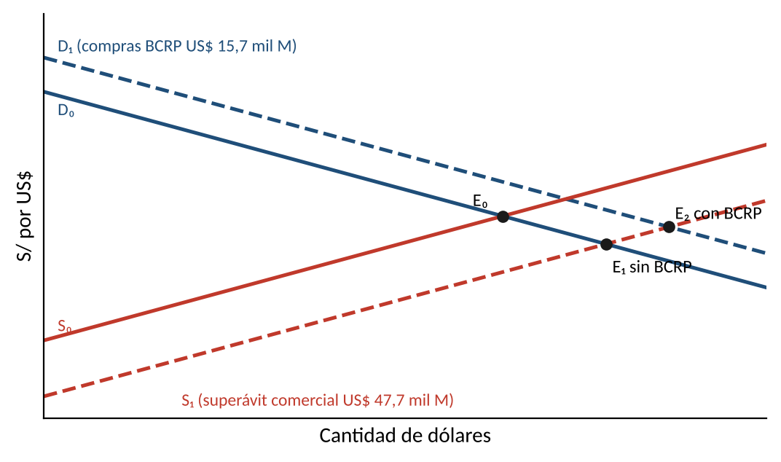
Nota. Adaptado de BCRP (2026b) y BCRPData. Diagrama conceptual de oferta y demanda de dólares; los desplazamientos son ilustrativos.
Los datos de la balanza comercial muestran que existe un superávit comercial que asciende a US$ 47,7 mil millones en 12 meses hasta agosto, lo cual desplaza la oferta de dólares a S₁: dado que no hay intervención, el sol se revaluaría en E₁. El BCRP compra US$ 15 715 millones (en spot y derivados, al 5 de octubre), desplaza ahora la demanda a D₁ y el tipo de cambio se estabiliza en el E₂.
Figura 30
Modelo Mundell-Fleming (IS-LM-BP) con tipo de cambio flexible: alza de la Fed
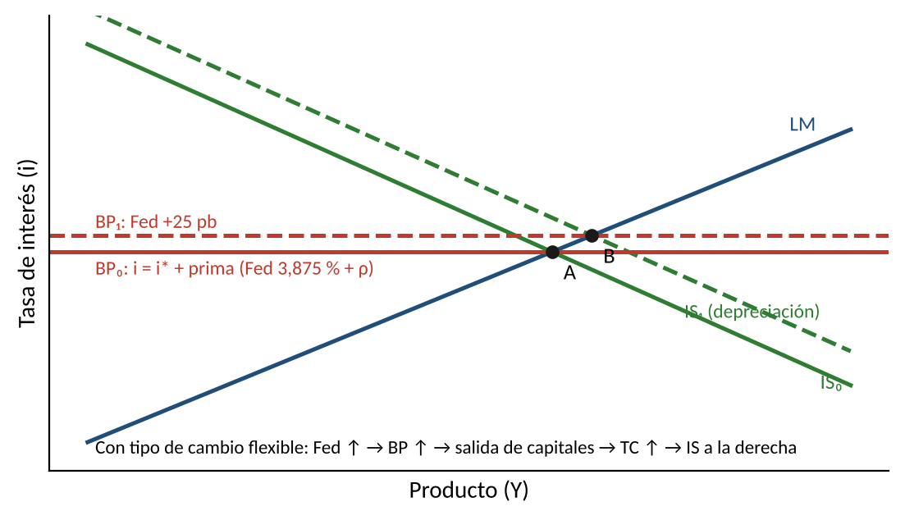
Nota. Modelo Mundell-Fleming con tipo de cambio flexible: el alza de la Fed eleva la BP y la depreciación desplaza la IS a la derecha.
En el modelo de Mundell-Fleming con tipo de cambio flexible, un aumento de la Fed desplazaría la curva BP. La salida de capitales de Perú provocaría una depreciación del sol, que generará incrementos en las exportaciones netas y un desplazamiento posterior de la IS a la derecha. El nuevo equilibrio es B: una tasa local más elevada y un producto similar pero en donde los precios también escalarán por la inflación importada.
Figura 31
Reservas internacionales netas, 2015-2026 (miles de millones US$)
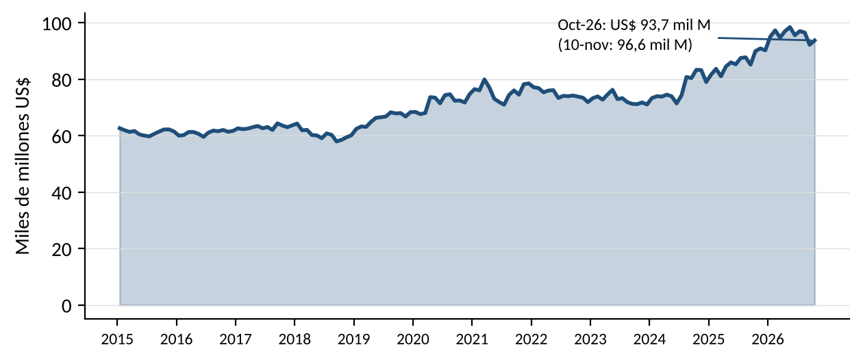
Nota. Adaptado de BCRPData (series PN00027MM, PD04650MD), consultado el 10/11/2026.
Figura 32
Intervención cambiaria del BCRP, 2020-2026 (millones US$)
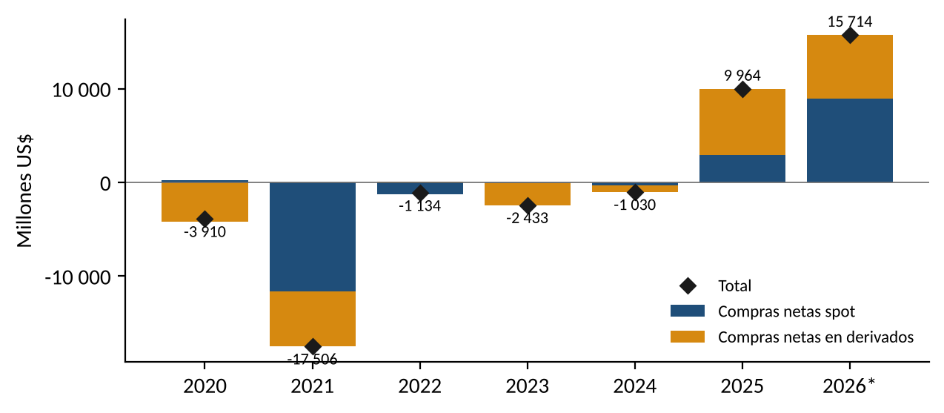
Nota. Adaptado de BCRP (2026b). 2026: datos al 5 de octubre.
Tabla 5
Indicadores cambiarios y de cobertura
Indicador | Valor | Lectura
Tipo de cambio (10-nov-26) | S/ 3,416 | Estable; +1,5 % frente al promedio de dic-25
RIN (10-nov-26) | US$ 96 645 millones | Cerca del máximo (US$ 98,4 mil M, may-26)
RIN / PBI | ≈27 % (ago-26; Agencia Andina, 2026) | La mayor de la región
RIN / deuda externa de corto plazo | 648 % | Cobertura holgada
RIN en meses de importaciones | 17 | Muy por encima del umbral de 3
Traslado del tipo de cambio a precios | 0,1-0,2 por cada 10 % | Bajo (Winkelried, 2014)
Diferencial de tasas corto / 10 años | +0,375 / +1,3 p.p. | No compensa la prima de riesgo
Nota. Adaptado de BCRPData y BCRP (2026b).
Al considerar un traslado de 0,1-0,2, vemos que el 1,6 % de depreciación del año (cierre de 2025 a 10 de noviembre) aportó a la inflación solo 0,16-0,32 p.p. Es decir, el tipo de cambio no es la causa del problema inflacionario de 2026; es el amortiguador.
Figura 33
Cadena: Fed → capitales → tipo de cambio → importados → IPC
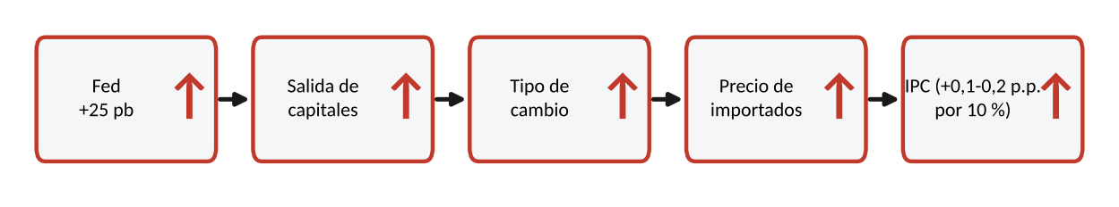
Nota. Cadena causal: ↑ indica aumento y ↓ disminución; cada flecha va de la causa al efecto.
Figura 34
Cadena: riesgo político → prima → demanda de dólares → ventas del BCRP → volatilidad
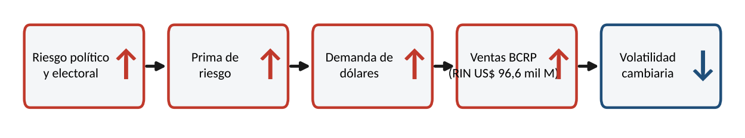
Nota. Cadena causal: ↑ indica aumento y ↓ disminución; cada flecha va de la causa al efecto.
Razonamiento crítico: La paridad de tipos de cambio no justifica la fortaleza del sol: con 37,5 pb de diferencial de corto plazo tampoco hay carry trade interesante. El sol se mantiene por la cuenta corriente y las reservas, o sea por el ciclo de metales. Su fortaleza es real, pero prestada por la cotización del cobre.
Razonamiento estratégico: Las reservas por US$ 96,6 miles de millones permiten al BCRP vender dólares sin comprometer la liquidez si Fed o elecciones son causales de salidas. Una empresa que tiene deuda en dólares debería cubrir entre el 50 % y el 70 % de la exposición a 12 meses: el riesgo es deslizarse gradualmente hacia S/ 3,50-3,60, no hacia un salto súbito.

7. Síntesis: cadenas de causa-efecto y diagramas de Ishikawa

7.1 Matriz de transmisión
Tabla 6
Matriz de transmisión de choques a las cuatro variables
Choque | Canal | PBI | Inflación | Tasa | Tipo de cambio
Petróleo ↑ | Costos de transporte y combustibles | ↓ | ↑↑ | ↑ | ↑ (leve)
Cobre ↑ | TI, inversión, recaudación | ↑↑ | ↓ (vía TC) | — | ↓↓
El Niño | Oferta primaria y alimentos | ↓↓ | ↑↑ | ↑ | ↑ (leve)
Fed ↑ | Diferencial y capitales | ↓ | ↑ (vía TC) | ↑ | ↑↑
Expectativas ↑ | Tasa real y salarios | ↑ (corto plazo) | ↑↑ | ↑↑ | ↑
Crédito ↑ | Demanda interna | ↑ | ↑ | ↑ | —
Riesgo político ↑ | Prima e inversion | ↓ | ↑ | ↑ | ↑↑
Nota. Adaptado de BCRP (2026b) y de las relaciones de la sección 1.4. ↑↑ o ↓↓: efecto fuerte; ↑ o ↓: efecto moderado; —: efecto marginal.

7.2 Determinantes de las cuatro variables
Tabla 7
Determinantes y su efecto neto en 2026-2027
Variable | Impulsa al alza | Impulsa a la baja | Efecto neto
PBI | Inversión privada +14 %, TI +18 %, crédito +10 % | El Niño (−0,9 p.p. en 2026; −1,1 p.p. en 2027 según el BCRP y −1,2 p.p. según el IPE, 2026), confianza 49,5 | 3,1 % (2026); 2,9 % (2027)
Inflación | WTI US$ 99, alimentos, no transables 6 %, Eπ 3,09 % | Sol estable, efecto base de mar-27 | ≈5,5 % (2026); 2,6 %-3,0 % (2027)
Tasa | Eπ > 3 %, Taylor 4,50 %, Fed alcista | Choque de oferta, El Niño | 4,50 % (dic-26); 4,25 %-4,50 % (2027)
Tipo de cambio | Fed, elecciones, crédito en dólares | Superávit comercial, compras BCRP | S/ 3,40-3,50 (2026); 3,40-3,55 (2027)
Nota. Adaptado de BCRP (2026b) y BCRPData (consultado el 10/11/2026).

7.3 Diagramas de Ishikawa por variable
Figura 35
Diagrama de Ishikawa del PBI
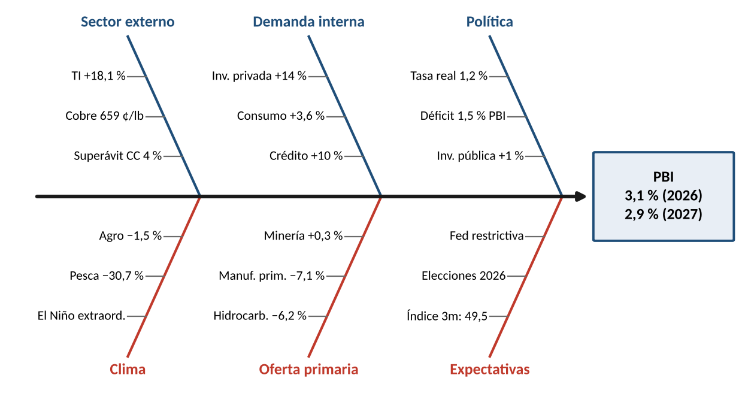
Nota. Adaptado de BCRP (2026b) y BCRPData.
Arriba los motores: sector externo, demanda, política. Debajo los frenos: clima, oferta primaria, expectativas. La fricción climática es temporal; la de expectativas puede que no.
Figura 36
Diagrama de Ishikawa de la inflación
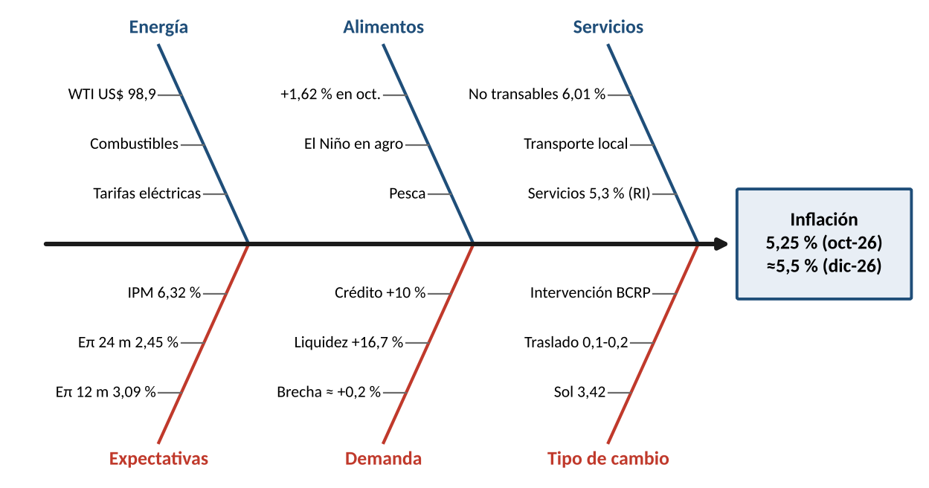
Nota. Adaptado de INEI, BCRP (2026b) y BCRPData.
Son cinco de las seis categorías que tienden a elevar los precios; solo el tipo de cambio contiene. Es la variable más propensa al desvío.
Figura 37
Diagrama de Ishikawa de la tasa de referencia
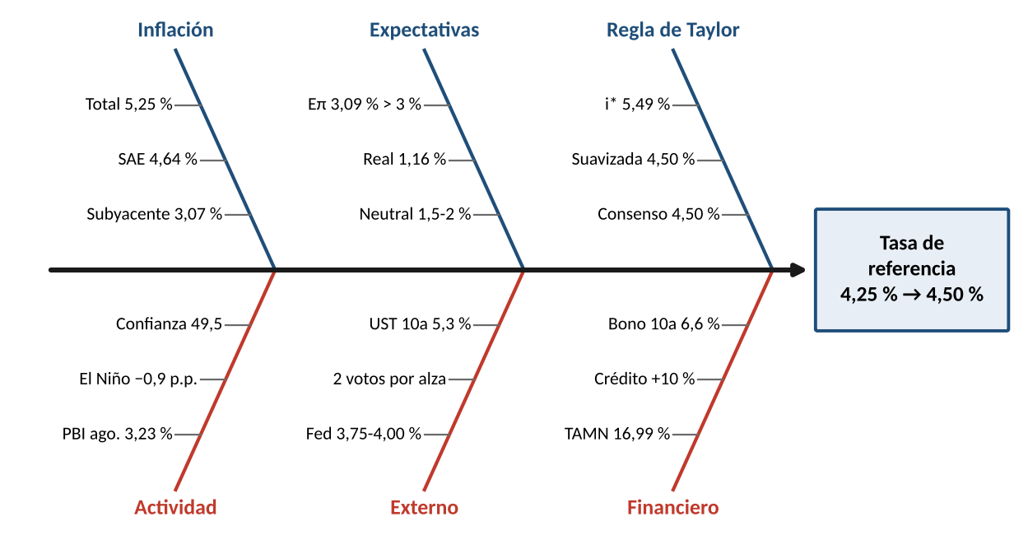
Nota. Adaptado de BCRPData, Federal Reserve (2026b) y Trading Economics (2026).
Inflación, expectativas, la regla deTaylor y la Fed parecen dar señal de alza; la actividad cubierta por El Niño solicitan gradualidad. Conclusión: un alza pequeña.
Figura 38
Diagrama de Ishikawa del tipo de cambio
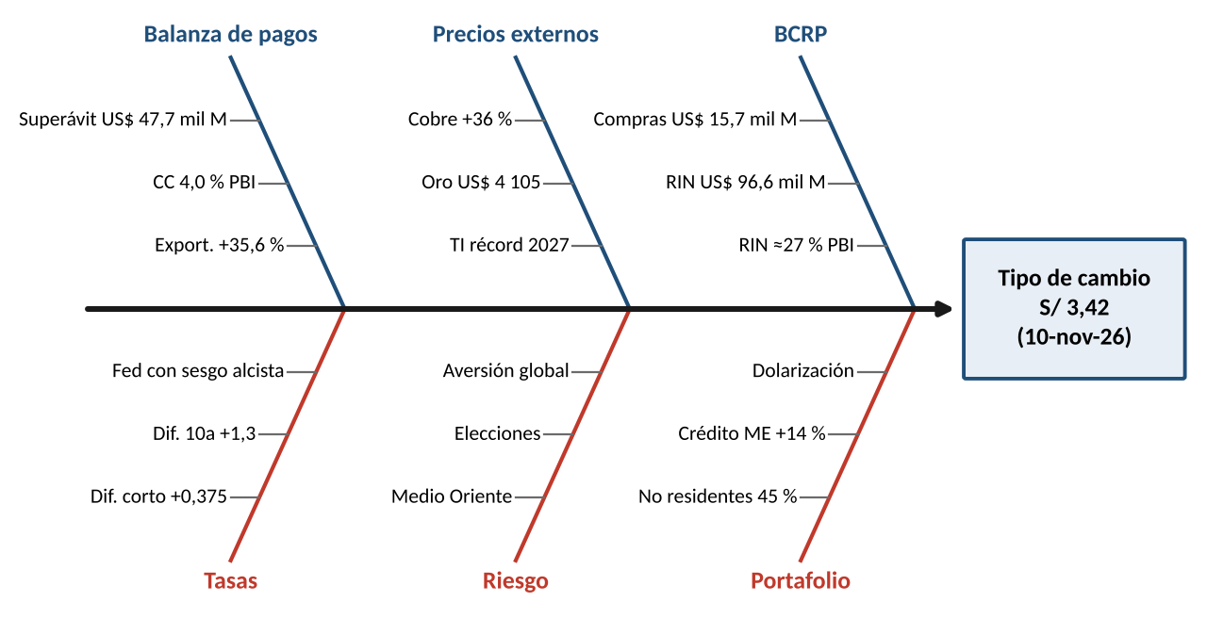
Nota. Adaptado de BCRP (2026b) y BCRPData.
Las fuerzas de apreciación (balanza de pagos y precios) son reales y persistente; las depreciatorias (tasas, riesgo y portafolio) son financieras y volátiles. El BCRP arbitra entre ambas.
Razonamiento crítico: Los cuatro diagramas comparten la misma raíz: el ciclo de commodities. Una caída del cobre debilitaría tanto a la vez el PBI, el sol y la recaudación, y elevaría la inflación vía tipo de cambio. La diversificación exportadora es el riesgo estructural no resuelto.

7.4 Análisis por variable: elasticidades y cadenas de transmisión

7.4.1 PBI
El PBI de 2026 crece por gasto interno y no por exportaciones. La demanda interna avanzaría 6,2 % y la inversión privada 14,0 %, mientras las exportaciones crecerían sólo 0,1 % y las importaciones 10,8 % (BCRP, 2026b). Con una elasticidad de importaciones de 1,74, la demanda interna aporta 5,9 p.p. pero las importaciones restan 2,7 p.p., y el PBI acaba en 3,2 %.
↑ Términos de intercambio (+18,1 %) → ↑ inversión privada (ε = 0,77; +14,0 %) → ↑ demanda interna (+6,2 %) → ↑ importaciones (ε = 1,74; +10,8 %) → PBI solo +3,2 %
El punto conflictivo puede ser 2027. Con términos de intercambio de únicamente +0,8 % (BCRP, 2026b), la elasticidad de 0,77 muestra que el precio del cobre ya no empujará la inversión, pues el 8,5 % que proyecta el BCRP era únicamente por proyectos ya comprometidos, no como un nuevo empujón externo. A corto plazo, terminar 2026 en 3,2 % requiere de crecer alrededor de 3,3 % en setiembre-diciembre, justo cuando El Niño azota la pesca y el agro: el escenario base del grupo es 3,1 %.
Razonamiento crítico: Un PBI que crece 3,2 % con una demanda interna de 6,2 % no está sobrecalentado en producción pero sí en gasto. La diferencia se cierra a través de las importaciones, y se financia con el superávit comercial; el crecimiento es sólido mientras el cobre esté pagando esa diferencia.

7.4.2 Inflación
La inflación de Lima llegó a 5,25 % en octubre y cerca del 85 % de la subida del mes vino de alimentos y energía (cálculo con BCRPData: la SAE subió solo 0,16 % y pondera 55,3 % del IPC según el RI). El porqué es netamente cuestión de elasticidades: la demanda de alimentos y combustibles es muy inelástica. Con ε = −0,59, la caída de 17,33 % de la pesca durante agosto es consistente con la subida de 29,58 % de pescados y mariscos entre enero y octubre: el consumidor no deja de comprar, paga más.
↑ El Niño → ↓ oferta de pescado (−17,33 %) → demanda inelástica (ε = −0,59) → ↑ precio (+29,58 %) → ↑ inflación (5,25 %)
Con los combustibles pasa lo mismo, con una elasticidad de corto plazo de -0,2, un incremento de un 10 % en su precio hace que el consumo baje solo un 2 % y que el gasto total se eleve cerca del 8 %; y ese mayor coste se trasladará a pasajes y fletes. De ahí que un WTI que cotice a US$ 98,9 suba en la inflación de no transables (6,01 %) y no solo ciña la de combustibles.
La parte que sí controla la tasa de interés es la que es demandada elásticamente: el servicio, los bienes de consumo duradero y el consumo pagado mediante el crédito. Allí el núcleo excluyendo alimentos, energía y transporte quedaba en 1,8 % en setiembre (BCRP, 2026b) → el problema no es que haya un exceso de demanda generalizada, sino que se ha propagado el choque de oferta.
Razonamiento crítico: Subir la tasa de interés no abarata el pescado, el petróleo, porque su demanda no responde al crédito. En cambio, el valor de un aumento de tasa está en frenar la propagación a los servicios y a las expectativas, donde la demanda sí es sensible a la tasa.

7.4.3 Tasa de referencia
La tasa de 4,25 % perdió por completo su carácter neutral sin variaciones. Tiene unas expectativas del 3,09 % (setiembre), lo que hace que la tasa real ex ante baje hasta el 1,16 %, inferior al rango neutral del 1,5 % al 2,0 % ; la regla de Taylor recalibrada indica un 4,50 %.
↑ tasa de referencia (+25 pb) → ↑ tasa activa → ↓ demanda de crédito (ε = −0,4) → ↓ consumo financiado → ↓ no transables y expectativas
El efecto dependerá de la elasticidad de la demanda de crédito. Si el incremento de 25 pb se traspasa en su totalidad a la tasa corporativa a 90 días (de 4,72 % a 4,97 %, un incremento relativo del 5,3 %), y considerando un ε igual a −0,4 la demanda de crédito bajaría hasta cerca del 2,1 %. El crédito pasa de crecer un 10,3 % a cerca del 8,0 %: una desaceleración, no un frenazo.

El crédito de consumo es más elástico que el corporativo, puesto que compite con el gasto discrecional, siendo precisamente el segmento que más baja y que más incrementos ha tenido en los últimos trimestres (bajo personas +11,0 %). → la suba irá donde pega la presión de la demanda y apenas toca la inversión minera que está dolarizada y responde al cobre, no a la tasa internacional.
Razonamiento estratégico: Un aumento de 25 pb en la tasa tiene la mejor relación coste-beneficio, con un costo acotado: una moderación del crédito de unos 2 p.p.; el beneficio es una tasa real que vuelve a 1,41 % (4,50 − 3,09), dentro del rango neutral, y un diferencial reactivo respecto de la Fed, sin daño hacia la inversión que sostenga el PIB.

7.4.4 Tipo de cambio
El sol cerró en S/ 3,416 el 10 de noviembre, con una depreciación de 1,6 % desde el cierre de 2025 (S/ 3,364; BCRPData). La Fed ha subido a 3,75 %-4,00 % en setiembre y el diferencial de corto plazo ha caído a 37,5 bp; si la Fed vuelve a subir en diciembre y el BCRP no se mueve, el diferencial caería a 12,5 bp.
↑ Fed → ↓ diferencial (37,5 → 12,5 pb) → ↑ demanda de dólares → ↑ tipo de cambio → ↑ precios importados (traspaso 0,1-0,2)
El daño inflacionario es acotado porque el traspaso es bajo. Si el sol llegara a S/ 3,55 (+3,9 % respecto de S/ 3,416) y se considera un traspaso de 0,15, la inflación sería de cerca de +0,6 p.p. a doce meses: sin duda un tipo de cambio relevante, pero menor que el efecto sobre de los alimentos y combustibles.

En la oferta de dólares, las exportaciones mineras se están ajustando al precio del cobre y no al tipo de cambio: son volúmenes muy inelásticos en el corto plazo. Por eso el superávit comercial (US$ 47,7 mil millones en 12 meses) se mantiene aunque el sol se mueva, y esa es la razón de fondo de la estabilidad cambiaria.
Razonamiento crítico: El tipo de cambio peruano es estable por estructura (exportaciones inelásticas al tipo de cambio y reservas de US$ 96,6 mil millones), pero no por diferencia de tasas. El riesgo real es una caída del precio del cobre, que podría hacer caer de golpe la oferta de dólares.

8. Escenarios 2026-2027

8.1 Escenarios con probabilidades
Tabla 8
Escenarios para las cuatro variables
 | Base (55 %) | Favorable (15 %) | Adverso (30 %)
Supuestos | El Niño termina en abril de 2027; WTI US$ 85-95; cobre 6,2-6,6 US$/lb; Fed estable | El Niño se debilita en diciembre; WTI < US$ 80; cobre > 6,6 US$/lb | El Niño hasta mediados de 2027; WTI > US$ 110; Fed +50 pb; ruido electoral
Inflación mensual nov./dic. 2026 | 0,25 % / 0,30 % | 0,00 % / 0,10 % | 0,55 % / 0,60 %
Inflación dic-26 / dic-27 | 5,5 % / 2,9 % | 5,0 % / 2,0 % | 6,1 % / 4,1 %
PBI 2026 / 2027 | 3,1 % / 2,9 % | 3,3 % / 3,3 % | 2,7 % / 2,2 %
Tasa de referencia | 4,50 % (nov.-dic. 2026); 4,25 % a fines de 2027 | 4,25 %; 4,00 % en 2027 | 4,75 % (dic-26); 5,25 % en 2027
Tipo de cambio dic-27 | S/ 3,48 | S/ 3,35 | S/ 3,65
Respuesta del BCRP | Alza de 25 pb y pausa larga | Pausa; recortes en 2027 | Alzas sucesivas y ventas de dólares
Nota. Adaptado de BCRPData. Probabilidades: juicio del grupo. Inflación calculada con el índice de precios de BCRPData (PN38705PM) y la serie mensual (PN01271PM).
Figura 39
Abanico de inflación: escenarios hasta diciembre de 2027
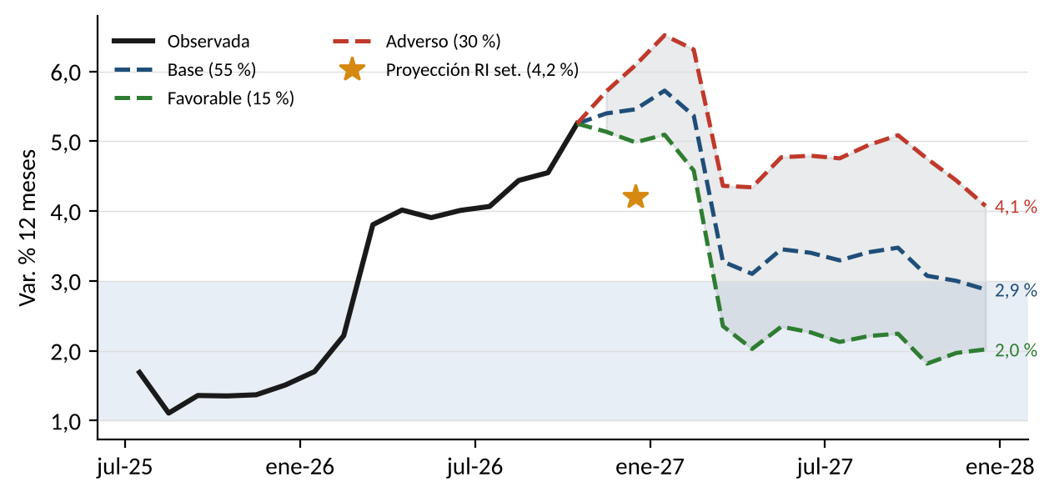
Nota. Adaptado de BCRPData (serie mensual del IPC, PN01271PM), con supuestos de variación mensual por escenario.
La inflación de 2026 termina arriba del 4,2% del PI. La baja de marzo de 2027 es mecánica: se sale del cálculo el 2,38% de marzo de 2026. Lo que distingue a los escenarios es la inflación mensual de 2027.
Figura 40
Valores de las cuatro variables a diciembre de 2027 por escenario
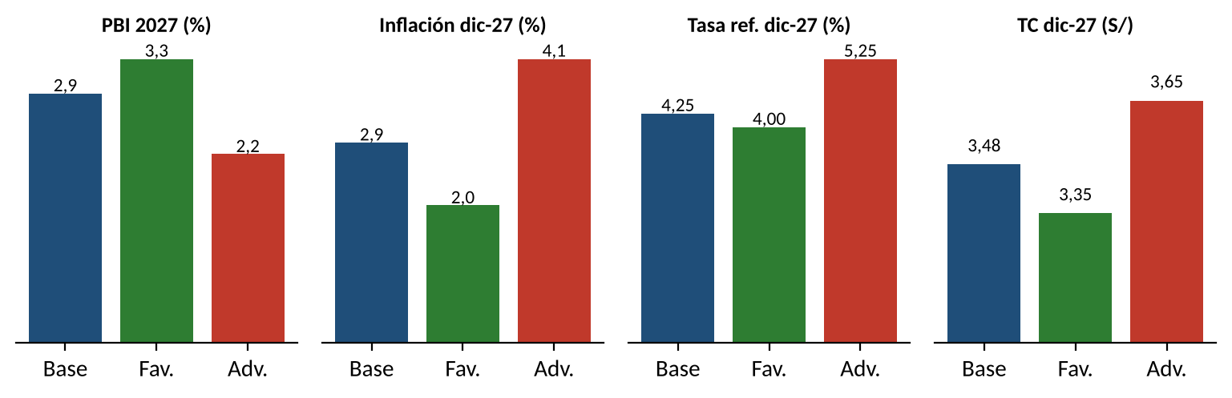
Nota. Valores del escenario base, favorable y adverso de la tabla de escenarios.

8.2 Señales tempranas
Tabla 9
Indicadores de alerta y escenario que activan
Indicador | Umbral | Escenario que se active
Expectativas de inflación a 12 meses | > 3,5 % | Adverso: alzas sucesivas
WTI | > US$ 110 por dos meses | Adverso
Comunicado ENFEN | El Niño más allá de abril de 2027 | Adverso
Votos en la Fed | Mayoría por alza | Adverso (tipo de cambio)
Cobre | < 5,5 US$/lb | Adverso (PBI y sol)
Inflación mensual nov.-dic. | < 0,1 % | Favorable
Expectativas empresariales | > 55 puntos | Base o favorable
Nota. Umbrales de alerta definidos a partir de los datos de BCRPData y de los supuestos del RI de setiembre (BCRP, 2026b).
Razonamiento estratégico: Con un 30 % de probabilidad, el escenario comprometido requiere planes de contingencia ya: cobertura cambiaria parcial, inventarios de insumos expuestos al clima y renegociación de precios con los proveedores para el primer semestre de 2027.

9. Resumen integrado y perspectivas 2026-2027
El Perú cierra 2026 con una paradoja: con el sector externo más sólido de su historia (TI récord, reservas cercanas a su máximo, déficit fiscal de 1,5 %) conviviendo con una inflación la más alta en tres años. La causa es la misma: un mundo con energía y metales caros. El único canal que cambia es el corto: los metales ingresan a la economía por la balanza de pagos; el petróleo, por los costos.

9.1 Síntesis por variable: PBI, inflación, tasa de interés y tipo de cambio
Tabla 10
Perspectivas 2026-2027 de las cuatro variables de orientación
Variable | Último dato | RI set-26 | Grupo 2026 | Grupo 2027 | Sesgo
PBI | 3,23 % (ago.) | 3,2 % / 3,0 % | 3,1 % | 2,9 % | A la baja
Inflación | 5,25 % (oct.) | 4,2 % / 2,0 % | ≈5,5 % | 2,6 %-3,0 % | Al alza
Tasa de referencia | 4,25 % | 4,25 % | 4,50 % | 4,25 %-4,50 % | Al alza
Tipo de cambio | S/ 3,416 (10-nov) | Estable | S/ 3,40-3,50 | S/ 3,40-3,55 | Depreciación leve
Nota. Adaptado de BCRP (2026b), BCRPData e INEI. Escenario base.
PBI. El crecimiento del PIB se ubicará en el 3,1 % en 2026 y en el 2,9 % en 2027. La inversión privada y los términos de intercambio lo sostienen, mientras que lo frenan el fenómeno El Niño extraordinario y la confianza empresarial bajo 50. Riesgo a la baja.

Inflación. El cierre de 2026 ronda el 5,5 %; en 2027 vuelve a la meta por efecto base, pero por debajo del 2 %. El factor decisivo: que las expectativas no superen el 3,5 % .
Tasa de interés. Un aumento de 25 pb a 4,50 % entre noviembre y diciembre de 2026, seguido de una pausa. Las rebajas solamente a fines de 2027, si la inflación ha convergido.
Tipo de cambio. S/ 3,40-3,50, anclado por el superávit y por las reservas. Presión al alza por la Fed y las elecciones, el BCRP suaviza.
Razonamiento estratégico: El margen macro que se posee hoy (reservas, deuda baja, credibilidad) debe utilizarse para invertir en productividad y en adaptación climática, antes de que se revierta el ciclo de metales. Para la empresa: planificar considerando un PBI de 3 %, inflación de 3 %, tipo de cambio de 3,50 para 2027.

10. Conclusiones
La inflación 2026 es de costos (petróleo y El Niño), con señales de propagación a servicios (no transables 6,01 %) y a expectativas (3,09 %). La proyección de 4,2 % del RI ya no es alcanzable.

El PBI resiste a partir de una inversión privada financiada por términos de intercambio récord, buena calidad pero dependiente de cobre.

La política monetaria se tornó expansiva por falta de acción: la tasa real se situó en 1,16 % a pesar de que el BCRP no recortó la tasa. La regla de Taylor y la elasticidad de la demanda de crédito, en tanto que armas explicativas, establecen una suba moderada de 25 pb.
El sol se encuentra en firma estable por cuenta corriente y reservas, no por diferencial; su riesgo es financiero (Fed y política interna), no comercial.
Las cuatro variables asumen un riesgo compartido: la reversión del largo ciclo de commodities. Un sólo y mismo choque impactaría simultáneamente en PBI, inflación, tipos de cambio y tasas.
Razonamiento crítico: El error del RI de setiembre no fue errar en el diagnóstico sino errar en la magnitud y en la persistencia. El BCRP diagnosticó correctamente el choque de oferta, pero lo abordó como transitorio aun cuando la inflación de no transables (6,01 %), el crédito (+10,3 %) y las expectativas (3,09 %) estaban revelando la propagación. Cuanto más tarde se corrija la tasa real, mayor ajuste se requerirá en 2027.
Razonamiento estratégico: La trayectoria óptima es una paulatina subida de 25 pb ahora, como permita reanclar expectativas, una larga pausa mientras El Niño y el petróleo se disipan. De cara a las empresas, 2027 se tiene que planificar con PBI cercano a 3 %; una inflación cercana a 3 %; el sol entre S/ 3,40 y S/ 3,55, no con las cifras del RI de setiembre.

11. Recomendaciones
Tabla 11
Recomendaciones por actor
Actor | Acción | Horizonte
BCRP | Subida de 25 pb y comunicación explicita del compromiso con la meta; mantener la intervención cambiaria acotada a la volatilidad | Noviembre-diciembre 2026
MEF | Mantener el déficit en 1,5 %; orientar los mayores ingresos mineros a infraestructura y prevención para El Niño | 2026-2027
Empresas con deuda | Fijar tasas en soles; cubrir el 50 %-70 % de la exposición en dólares | Inmediato
Empresas comerciales | No indexar contratos a la inflación de 2026; asegura precios de insumos para el primer semestre de 2027 | Primer trimestre 2027
Exportadores | Buscar aprovechar precios elevados para contratos de largo plazo y diversificación de mercados. | 2026-2027
Nota. Recomendaciones derivadas del análisis de los capítulos 3 a 9.
Razonamiento estratégico: La coordinación entre la política monetaria (anclar expectativas), la fiscal (salvar parte de la bonanza) y las decisiones empresariales (cubrir riesgos y no indexar) es lo que hace de la estabilidad macro de 2026 competitividad sostenible para 2027.

12. Cadenas de razonamiento de cierre

12.1 PBI
Figura 41
Cadena de cierre: determinantes del PBI 2026-2027
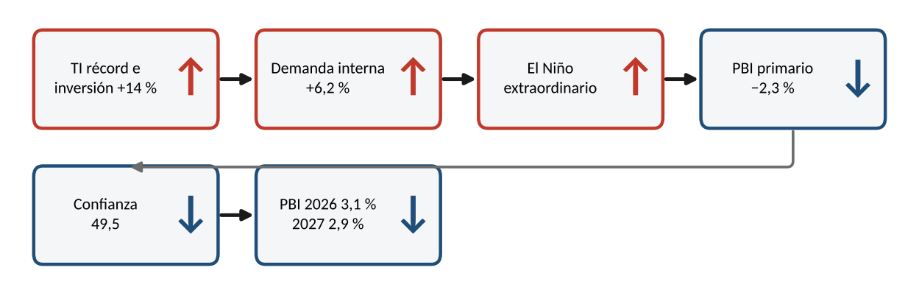
Nota. Cadena causal: ↑ indica aumento y ↓ disminución; cada flecha va de la causa al efecto.
Los términos de intercambio y la inversión impulsan; El Niño y la baja confianza frenan. Saldo: 3,1 % en 2026 y 2,9 % en 2027.

12.2 Inflación
Figura 42
Cadena de cierre: determinantes de la inflación 2026-2027
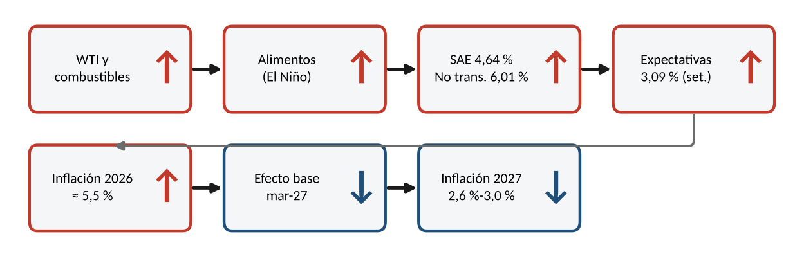
Nota. Cadena causal: ↑ indica aumento y ↓ disminución; cada flecha va de la causa al efecto.
El petróleo y la comida llevan la inflación a cerca de 5,5 % en 2026; el efecto base de marzo y un petróleo más bajo la devuelven a la banda en 2027 sin llegar al 2 %.

12.3 Tasa de interés
Figura 43
Cadena de cierre: determinantes de la tasa de referencia
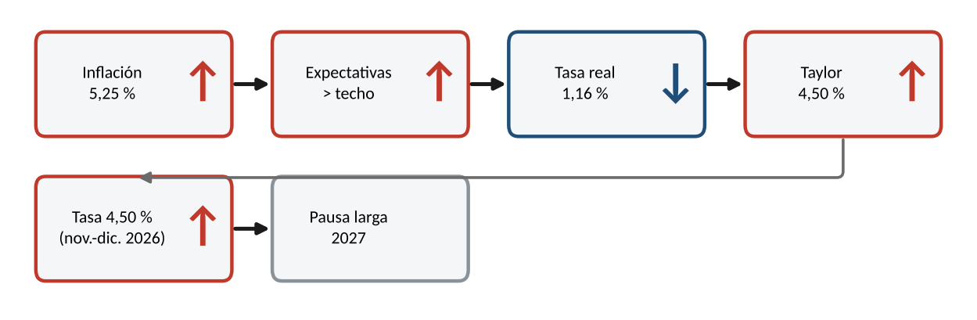
Nota. Cadena causal: ↑ indica aumento y ↓ disminución; cada flecha va de la causa al efecto.
Las expectativas de un techo y unas tasas reales inferiores a la neutralización conducen a una referencia del 4,50 %, el carácter de oferta del shock hace que o se haga una gran pausa después.

12.4 Tipo de cambio
Figura 44
Cadena de cierre: determinantes del tipo de cambio
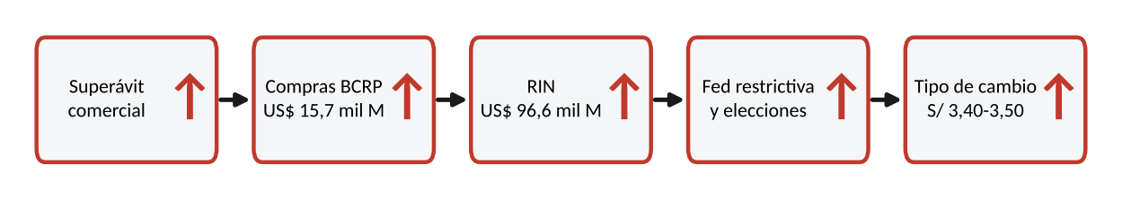
Nota. Cadena causal: ↑ indica aumento y ↓ disminución; cada flecha va de la causa al efecto.
El superávit, las reservas que anclan al sol, la Fed y las elecciones presionan en su sentido contrario. Rango esperado: S/ 3,40-3,50.
Razonamiento crítico: Las cuatro cadenas juntas desembocan en la misma conclusión: la economía peruana está macroeconómicamente sólida pero cíclicamente en dependencia. La estabilidad de 2026 se apoya en los precios externos que no controla.

Referencias
Agencia Andina. (2026, agosto). [Reservas internacionales del Perú equivalen a cerca del 27 % del PBI]. https://andina.pe/
Banco Central de Reserva del Perú. (2026a). Reporte de Inflación junio 2026: Panorama actual y proyecciones macroeconómicas 2026-2027. https://www.bcrp.gob.pe/publicaciones/reporte-de-inflacion.html
Banco Central de Reserva del Perú. (2026b). Reporte de Inflación setiembre 2026: Panorama actual y proyecciones macroeconómicas 2026-2027. https://www.bcrp.gob.pe/docs/Publicaciones/Reporte-Inflacion/2026/setiembre/reporte-de-inflacion-setiembre-2026.html
Banco Central de Reserva del Perú. (2026c). BCRPData: Series estadísticas [Base de datos]. Recuperado el 11 de noviembre de 2026, de https://estadisticas.bcrp.gob.pe/estadisticas/series/
Federal Reserve. (2026a, 16 de septiembre). Federal Reserve issues FOMC statement [Comunicado de prensa]. https://www.federalreserve.gov/monetarypolicy/files/monetary20260916a1.pdf
Federal Reserve. (2026b, 28 de octubre). Federal Reserve issues FOMC statement [Comunicado de prensa]. https://www.federalreserve.gov/monetarypolicy/files/monetary20261028a1.pdf
Instituto Nacional de Estadística e Informática. (2026). Avance coyuntural de la actividad económica: setiembre 2026. https://www.gob.pe/institucion/inei/informes-publicaciones/8539890-avance-coyuntural-de-la-actividad-economica-n-9-setiembre-2026
Instituto Peruano de Economía. (2026, 13 de octubre). [Estimación del impacto de El Niño costero extraordinario en el PBI 2026-2027]. https://www.ipe.org.pe/
La República. (2026, 1 de noviembre). Inflación en Lima supera el 5 % y registra su mayor nivel en tres años por alza de alimentos y combustibles. https://larepublica.pe/economia/2026/11/01/inflacion-en-lima-supera-el-5-y-se-aleja-de-la-proyeccion-del-bcrp-alimentos-y-transporte-presionan-los-precios-57201
Taylor, J. B. (1993). Discretion versus policy rules in practice. Carnegie-Rochester Conference Series on Public Policy, 39, 195-214. https://doi.org/10.1016/0167-2231(93)90009-L
Trading Economics. (2026). Perú: tasa de interés. Recuperado el 10 de noviembre de 2026, de https://es.tradingeconomics.com/peru/interest-rate
Winkelried, D. (2014). Exchange rate pass-through and inflation targeting in Peru. Empirical Economics, 46(4), 1181-1196. https://doi.org/10.1007/s00181-013-0715-6

